Съдържание

1. Анотация. 5

2. Увод. 5

3. Обзор на съществуващите решения. Изводи. Цел и задачи. 5

4. Проектиране и описание на предлаганото решение. 7

4.1. Логически модел на програмната система. 7

4.1.1. Диаграма на случаите на употреба. 7

4.1.2. Диаграма на дейността. 8

4.1.3. Диаграма на класовете. 14

4.1.4. Диаграма на последователностите. 15

4.2. Архитектура на системата. 16

4.2.1. Граф на зависимостите (Dependency Graph). 17

4.3. Избор на език и среда за програмиране. 19

4.4. Реализация на програмната система. 19

4.4.1. Относно Leap Motion. 19

4.4.2. Определяне дали мишената е улучена. 26

4.4.3. Анимация. 27

4.4.4. Генериране на мишени (патици). 28

4.4.5. Мениджър на екраните. 28

4.4.6. Съвместна работа на Visual Studio 2013 и XNA 4.0. 29

4.4.7. Описание на програмните модули. 30

4.4.8. Структура и организация на потребителския интерфейс. 39

4.5. Инструкции за работа с програмната система. 39

4.5.1. Ръководство за потребителя. 39

4.5.2. Инструкции за инсталиране на системата. 43

4.5.3. Системни изисквания. 45

5. Основни резултати. 45

6. Изводи и препоръки. 46

7. Използвана литература. 46

8. Приложения. 47

8.1. Диск с проекта 47

8.2. Листинг на програмните модули 47

Списък на фигурите

Фиг. 1 Duck'n'Kill 5

Фиг. 2 Duck Hunt by NES 5

Фиг. 3 NES Zapper 6

Фиг. 4 Диаграма на случаите на употреба (use case diagram) 7

Фиг. 5 Обща activity диаграма 8

Фиг. 6 Изход от приложението 8

Фиг. 7 По време на игра 9

Фиг. 8 Главно меню 10

Фиг. 9 Край на ниво/игра 10

Фиг. 10 Помощ 11

Фиг. 11 Избор на ниво 11

Фиг. 12 Пауза 12

Фиг. 13 Генериране на патици 13

Фиг. 14 Диаграма на класовете 14

Фиг. 15 Диаграма на последователностите 15

Фиг. 16 Архитектура на системата 15

Фиг. 17 Граф на зависимостите на ПС 16

Фиг. 18 Граф на зaвисимостите на обектите в namespace'а DuckHunting 17

Фиг. 19 Граф на зaвисимостите на обектите в namespace'а LeapLibrary 17

Фиг. 20 Граф на зaвисимостите - външни библиотеки 18

Фиг. 21 Leap Motion 19

Фиг. 22 Принцип на работа 19

Фиг. 23 Координатна система 20

Фиг. 24 TipPosition и Direction векторите определят позициите на върховете на пръстите и направленията, в които пръстите са насочени 22

Фиг. 25 Инструментът е по-дълъг, по-тънък и по-прав от един пръст 23

Фиг. 26 Жестове 23

Фиг. 27 Граф на потребителския интерфейс 38

Фиг. 28 Жестът "стреляне" 39

Фиг. 29 Главно меню 39

Фиг. 30 Избор на ниво 40

Фиг. 31 Помощ 40

Фиг. 32 игровият кран по време на екрана 41

Фиг. 33 Улучена патица 41

Фиг. 34 Пауза 41

Фиг. 35 С възможност за следващо ниво 42

Фиг. 36 Край на последно ниво 42

Фиг. 37 Стъпка 1 42

Фиг. 38 Стъпка 2 42

Фиг. 39 Стъпка 3 43

Фиг. 40 Стъпка 4 43

Фиг. 41 Стъпка 5 43

Фиг. 42 Стъпка 6 44

Използвани съкращения

|  |  |
| --- | --- |
| **2D** | two-dimensional (двумерен) |
| **3D** | three-dimensional (триизмерен) |
| **API** | Application Program Interface (Приложно-програмен интерфейс) |
| **ESC** | Escape |
| **GE** | Game Engine |
| **IR** | Infrared (инфрачервен) |
| **ID** | Identification (идентификация) |
| **LED** | Light-emmitting diode (светодиод) |
| **NES** | Nintendo Entertainment System |
| **OS** | Operation System (операционна система) |
| **PNG** | Portable Network Graphics - графичен файлов формат |
| **UML** | Unified Modeling Language (унифициран език за моделиране) |
| **USB** | Universal Serial Bus (универсална серийна шина) |
| **VS** | Visual Studio |
| **ПС** | програмна система |
| **ЧМИ** | човеко-машинен интерфейс |

# Анотация.

В настоящият дипломен проект е разгледан процесът на създаване на двумерна компютърна игра, която се управлява чрез контролера Leap Motion. За разработване на играта е използванo Microsoft XNA Game Studio 4.0.

***Ключови думи:*** *Leap Motion, XNA, Човеко-Машинен интерфейс, ЧМИ, UML.*

# Увод.

Навлизането на компютърните устройства в ежедневието ни и привързаността ни към тях се засвидетелстват от непрестанно растящите продажби и използване на мобилни, безжични и компактни устройства. С подобренията в дисплей технологиите, графичните чипове, дори живота на батериите, потока на информация от машините към човека бележи постоянен прогрес. Макар и в по-бавни темпове има напредък и в комуникацията в обратната посока – от човек към машина. Стремителното развитие на микроелектрониката, сензорите и изчислителната мощ на процесорите неизбежно води до усъвършенстването на стари и търсене на нови интерфейси за човеко-машина комуникация.

Човеко-Машинният Интерфейс (ЧМИ) дефинира начина, по който хората и компютрите си взаимодействат [1][3]. При проектирането на ЧМИ трябва да се вземат в предвид много аспекти от човешкото поведение, така че да се постигне ясно, лесно и интуитивно боравене с дадено компютърно устройство, както и близка до естествената комуникация. Поради тази причина се смята, че човеко-машинната комуникация е интердисциплинарна задача, при която към практиките от компютърните науки трябва да се приложат например теории и принципи от психологията, социологията и антропологията, както и подходи в сферата на дизайна и индустриалния дизайн за създаване на интерактивни продукти.

Настоящата разработка е в сферата на човеко-машинния интерфейс. Главната цел е създаването на компютърна игра за управление на компютърна игра чрез естествен потребителски интерфейс, базиран на жестове посредством периферното устройство Leap Motion.

# Обзор на съществуващите решения. Изводи. Цел и задачи.

Leap Motion е сравнително ново устройство. Продажбите му започват едва през средата на 2013 година, поради което няма много компютърни игри, подобни на разработената [12].

Известна такава игра е Duck’n’Kill (фиг. 1).

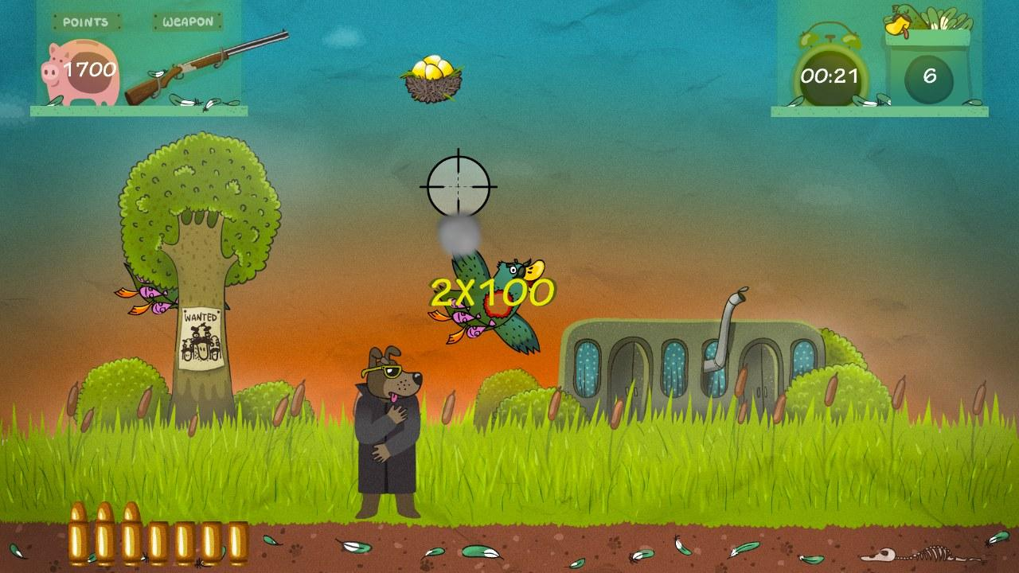

Фиг. 1 Duck'n'Kill

Тя е „клонинг“ на старата видео игра Duck Hunt (фиг. 2) на Nintendo Entertainment System (NES) [4].

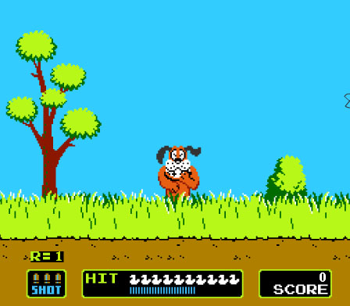

Фиг. 2 Duck Hunt by NES

Била е създадена по време на 24 часов хакатон през април 2013 година [8]. Целта на играта е да се застрелят колкото се може повече патици преди изтичането на таймера. Колкото повече патици се свалят, толкова повече се забързва играта. Едно предимство пред Duck Hunt е, че се дават различен брой точки в зависимост от това коя част от тялото на патицата е улучена. Друго предимство е, че през определен период от време се появява „кошница с яйца“, която удължава времето на играта.

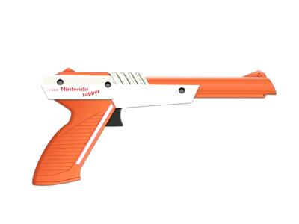Duck Hunt е конзолна игра, създадена през 1984 г. Тук играчите използват NES Zapper (фиг. 3), за да стрелят по мишените (патици), движещи се на телевизионния екран. Мишените се появяват по една или две едновременно, а играча има възможност за три стрелби, за да ги свали. Също така играта може да се играе и от двама играчи, което не се предлага при Duck’n’Kill [6].

Фиг. 3 NES Zapper

Целта на проекта е да се проектира и реализира компютърна игра, която се управлява с помощта на контролера Leap Motion, което да обединява предимствата на разгледаните съществуващи решения и, ако не, то поне да се доближава до тях по функционалност. За постигането на целта трябва да се изпълнят следните по-важни задачи:

* Да се направи преглед на съществуващите решения и сравнителен анализ между тях;
* Да се формулират функционалните изисквания към приложението;
* Да се предложи архитектура и логически модел на приложението;
* Да се изберат най-подходящите технологии за неговата реализация.

# Проектиране и описание на предлаганото решение.

## Логически модел на програмната система.

Логическият модел на програмната система (ПС) е представен чрез унифицираният език за програмиране (на английски: Unified Modeling Language, UML) – UML диаграми. Езикът UML е признат като стандарт за графично описание на софтуерни проекти поради неговата езикова, технологична и платформена независимост.

Диаграмите са направени с помощта на средствата на Microsoft Visual Studio 2013 (VS 2013). За целта е създаден проект за графично моделиране на софтуерни проекти (на английски: Modeling Project). Използването на тези средства дава възможност да се автоматизира част от процеса на създаване на ПС.

### Диаграма на случаите на употреба.

Първата UML диаграма, създадена в процеса на проектиране на системата бе диаграмата на случаите на употреба (use case diagram) (фиг. 4) [2]. Тази диаграма позволява да се опишат на най-високо ниво целите на потребителя, които системата трябва да изпълнява. Тези цели не е необходимо да са задачи или действия, а може да са по общи изисквания към функционалността на системата. С други думи това е техника за определяне на функционалните изисквания на една система. Те описват типичните взаимодействия между потребителите и системата, предоставят описание на начина, по който тя се използва [9].

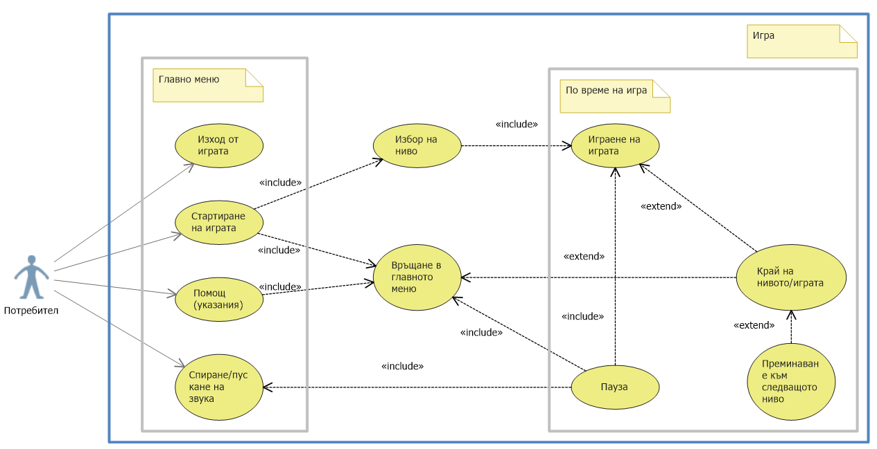

Фиг. 4 Диаграма на случаите на употреба (use case diagram)

### Диаграма на дейността.

Диаграмата на дейността (activity диаграмата) показва последователността и логиката на действията, които протичат в ПС. Тук под действие (правоъгълник със заоблени върхове) се разбира както изпълнение на функция от потребителя (например, избор на команда от меню), така и изпълнение на кодов фрагмент от ПС (например, зареждане на данни). Действията могат да се изпълняват последователно след вземане на решение за избор (ромб) както в блок-схема на алгоритъм или паралелно както в маркирана мрежа на Петри. В началото на дейността маркерът е запълнена окръжност, а в края - същата окръжност, но вложена в друга окръжност. По време на изпълнението на дейността маркерът се премества от едно действие в друго. Разделянето на отделни паралелни клонове е указано с преход (удебелена хоризонтална линия), който има една входна и няколко изходни дъги, а съединението на паралелни клонове – с преход, който има няколко входни и една изходна дъга [2].

На фигура 5 е представена общата диаграма на дейността на ПС, като някои от дейностите с цел нагледност са описани в отделни диаграми, които на фигурата са маркирани като субактивности <<Subactivity>>.

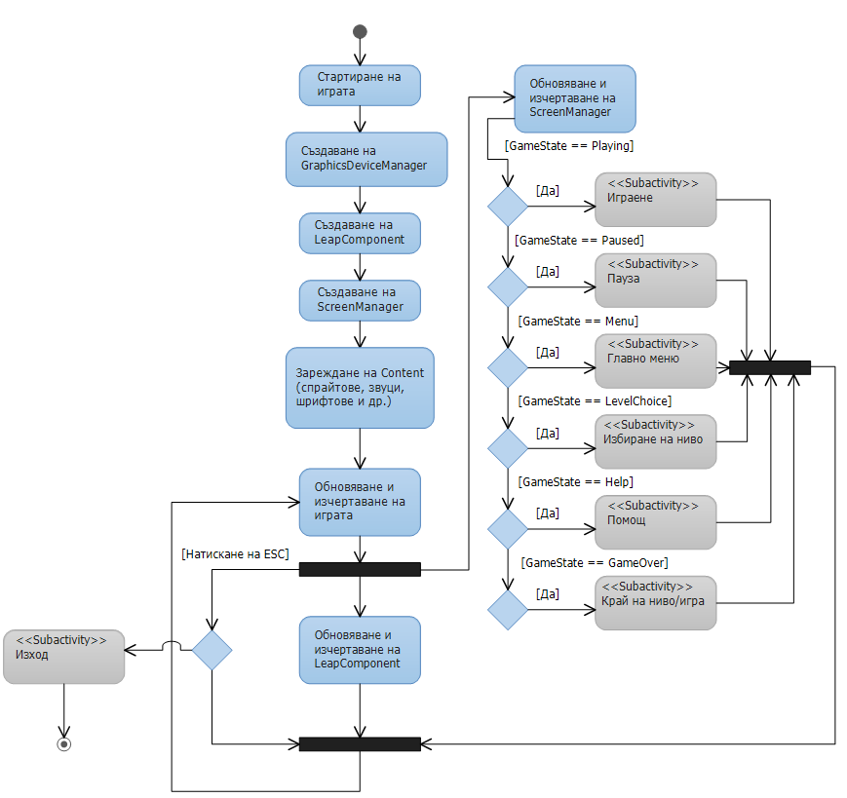

Фиг. 5 Обща activity диаграма

Следващите диаграми описват по-подробно тези дейности.

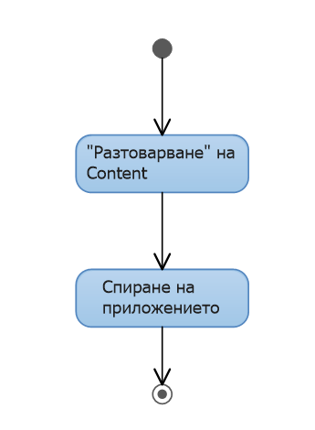

Фиг. 6 Изход от приложението

Преди да се излезе от приложението се освобождава паметта заделена за различните обекти (фиг. 6).

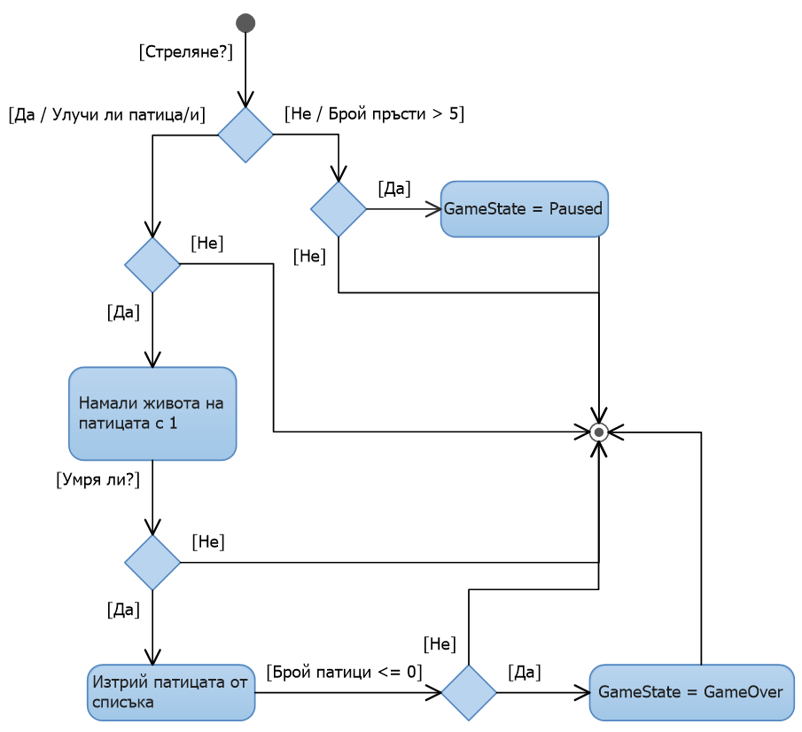

Фиг. 7 По време на игра

По време на игра непрекъснато се проверява дали потребителят е извършил жеста „стреляне“. Ако не е – проверява се дали пък няма повече от пет пръста в работното поле на контролера и играта се установява в режим „пауза“ при удовлетворяване на това условие. Ако потребителят е стрелял се проверява дали е улучена някоя патица. Броят им може да е повече от едно в случай, че патиците се намират една върху друга на екрана. При този случай се инкрементира с единица броят на животите на патицата/ите, след което се проверява дали е „умряла“. Ако е – патицата се изтрива от списъка. След това ако са „убити“ всички патици режимът на играта се установява в режим „Game Over“ (фиг. 7).

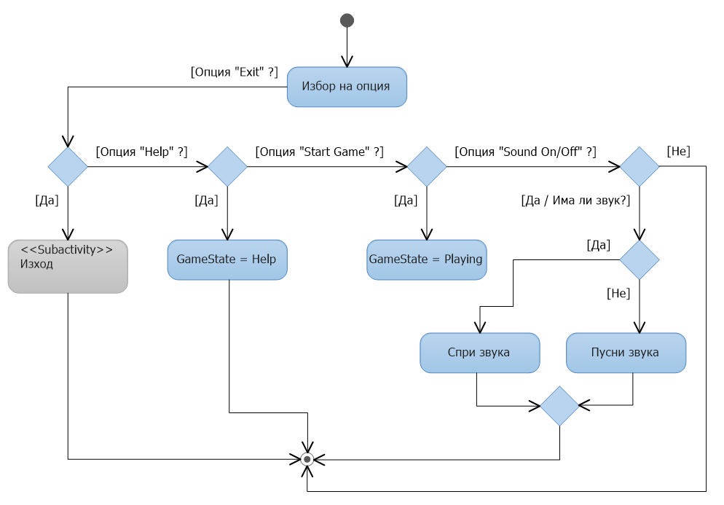

Фиг. 8 Главно меню

Диаграмата на фигура 8 показва логиката за навигация в главното меню на играта.

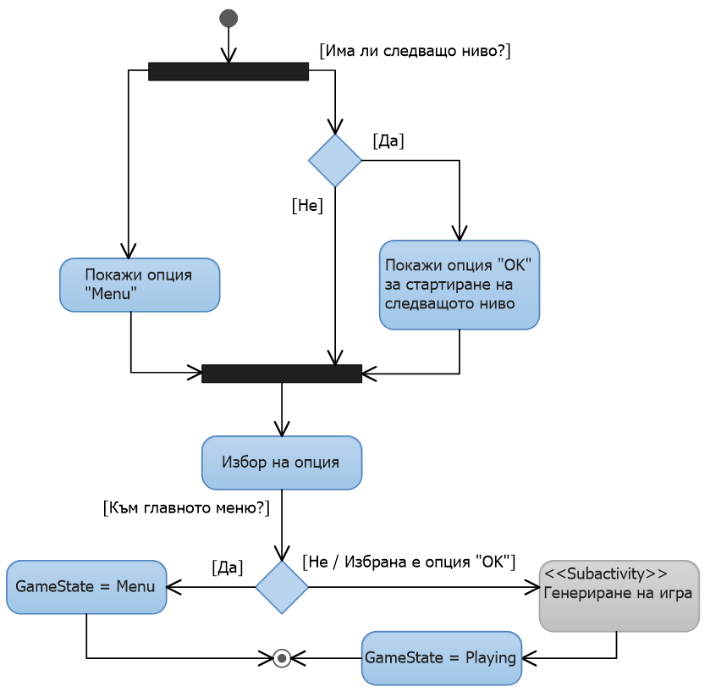

Фиг. 9 Край на ниво/игра

След като всички патици са „свалени“ се визуализира екранът за край на ниво/игра. Диаграмата на фигура 9 показва логиката, която се използва в този екран. Ако има следващо ниво дава възможност на потребителя да избере дали да продължи с него като избере бутона „ОК“. В противен случай този бутон не се визуализира.

Потребителят прави избор между наличните опции. Ако е избрал да се върне в главното меню GameState се инициализира с Menu, в противен случай означава, че е избрал „ОК“ и се генерира нова игра (генерират се патиците) и режимът на играта се установява в Playing.

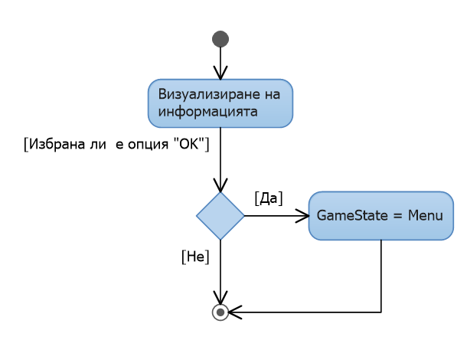

Фиг. 10 Помощ

При този случай (фиг. 10) се визуализира нужната информация на потребителя и се чака потребителят да избере бутона „ОК“, за да се върне в главното меню.

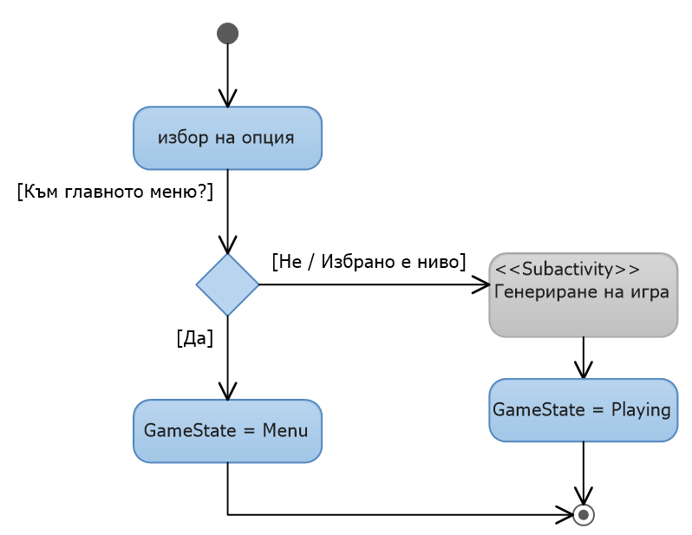

Фиг. 11 Избор на ниво

Потребителят избира една опциите, които са на екрана, след което се извършва съответното действие. Ако е избрал някое от 4-те нива – генерират се нужният брой патици и GameState се инициализира с Playing, иначе GameState = Menu (фиг. 11).

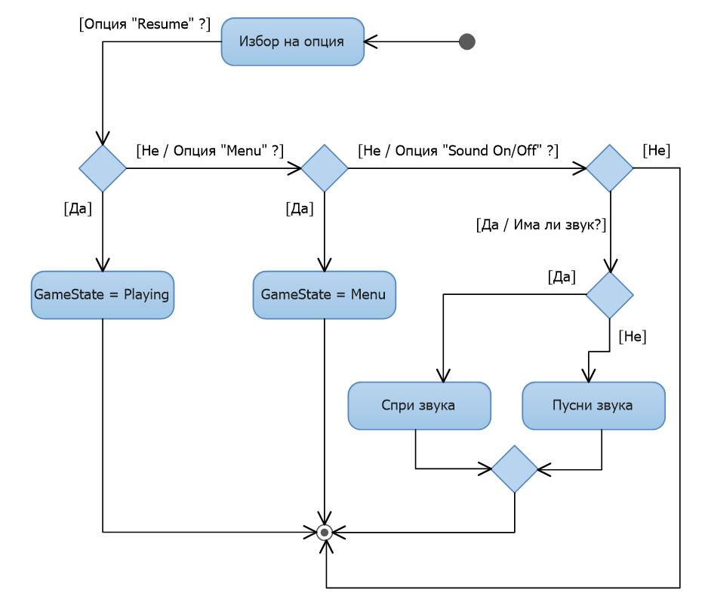

Фиг. 12 Пауза

В режим „пауза“ се визуализира съответният екран и от потребителя се очаква да избере някоя опция. Те са три: връщане в главното меню, спиране/пускане на звука и продължаване на играта. Диаграмата на фигура 12 показва как се вземат тези решения.

На фигура 13 е показано логиката, която се използва за генерирането на патиците:

* Създава се списъкът с патиците, който ще се използва при изчертаването им и други операции;
* Създава се един обект от тип патица и по случаен принцип се избира вида й, след което този обект се добавя в списъка;
* Повтаря се стъпка 2, докато не са добавени всички патици;
* В зависимост от това дали патицата Х е на четна позиция в списъка или не – избира се местоположението й на екрана и при нужда изображението на патицата се обръща.

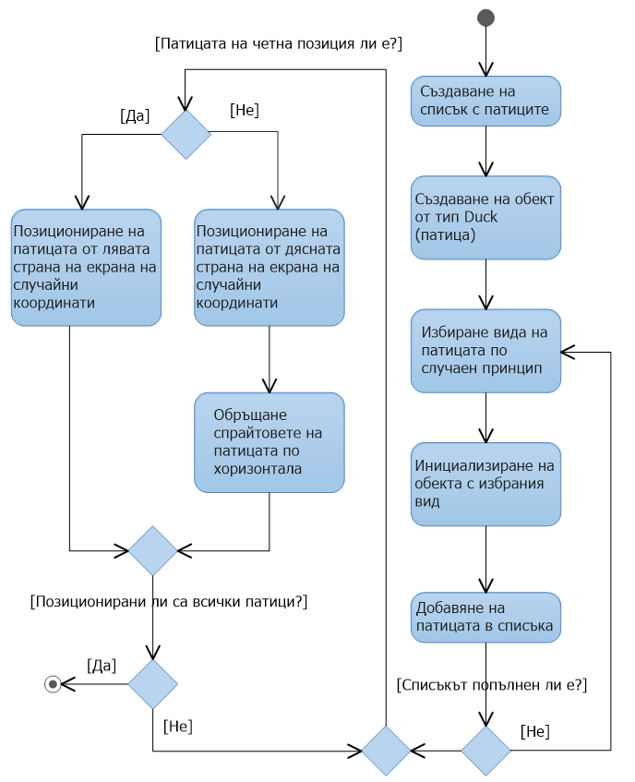

Фиг. 13 Генериране на патици

### Диаграма на класовете.

Диаграмите на класове (class diagram) са в основата на обектно-ориентираното проектиране. Те описват типовете на обектите в системата и статичните връзки между тях. Показва множеството класове, интерфейси и взаимодействията между тях. Основният елемент на диаграмата на класовете е класът. В обектноориентираното програмиране класовете се използват за представяне на обектите в системата. Те описват обектите от реалния свят [10].

Клас на диаграмата на ПС е показана на фигура 14.

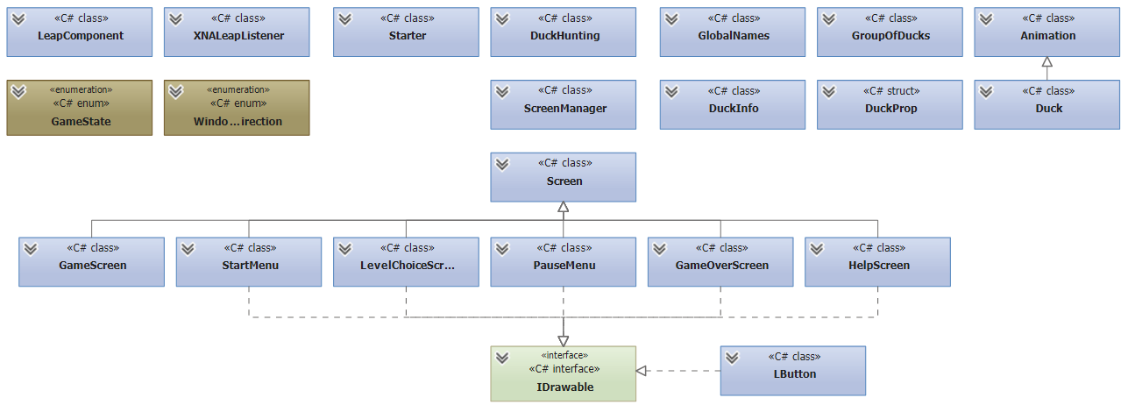

Фиг. 14 Диаграма на класовете



### Диаграма на последователностите.

След като вече са определени случаите на употреба и са моделирани обектите в системата чрез диаграми на класове е ред на диаграмата на последователностите (sequence diagram). Диаграма на последователностите се използва, за да се разгледа поведението на няколко обекта в рамките на единствен случай на употреба. Те показват добре съвместната работа между обектите. Диаграмата на последователностите показва реда, в който се случват нещата, като последователност от съобщения [11].

* Потокът на време е показан отгоре до долу, това означава, че съобщенията по-високо на диаграмата се случват преди тези, които са по-ниско;
* Показва кое съобщение се изпраща от един обект към друг обект и кога се изпраща;
* Правоъгълниците са инстанции на представените класове и вертикалните линии салиниите на живот;
* Хоризонталните линии показват класовете или техните роли;
* Стрелките (връзки) са съобщения - повиквания на операции и връщане отоперации;
* Съобщенията са означени с операциите, които се изпълняват. Може да се задават параметрите.

Създадената диаграма на последователностите е генерирана чрез VS 2013 (фиг. 15). Тя илюстрира процеса на създаване (и стартиране) на играта и на нейните компоненти.

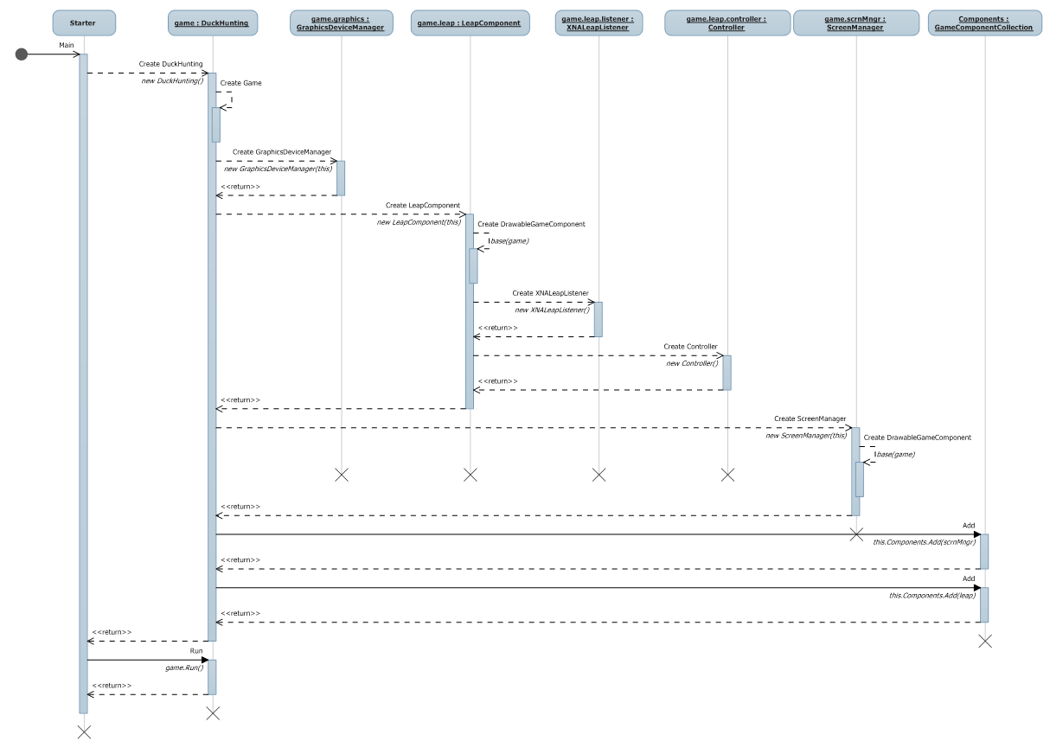

Фиг. 15 Диаграма на последователностите

## Архитектура на системата.

Архитектурата на системата (фиг. 16) показва от какви логически модули се състои приложението и как те взаимодействат помежду си.

Модул е всяка логическа единица, която има смисъл да съществува (относително) самостоятелно и групира „кода” на базата на определени признаци – примерно функционалност.

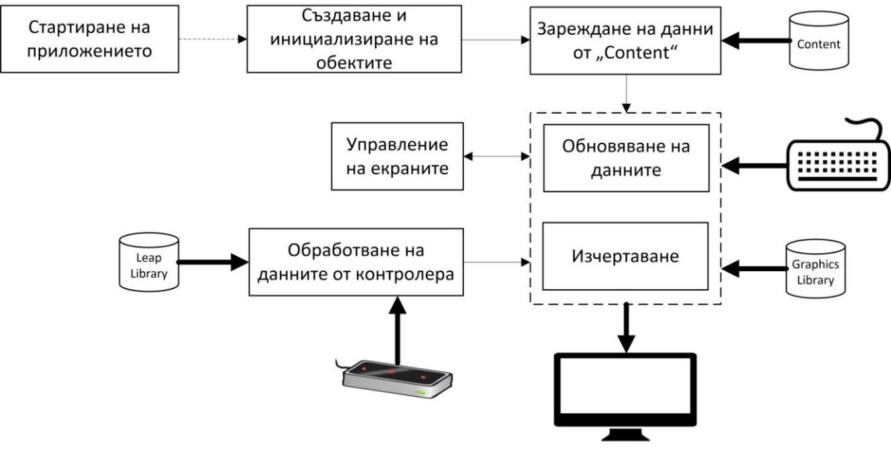

Фиг. 16 Архитектура на системата

След стартиране на приложението първо се създават и инициализират обектите, които ще се използват, след което от „Content“ се зареждат нужните файлове като изображения, звуци и шрифтове.

В модула „Обновяване на данните“ се обработват данните получени от другите модули и на базата на тях се вземат различни решения. Например дали да се прекрати работата на програмата, дали да се изпълняват звуците, кой спрайт да се показва, с каква скорост да сменят, на какви координати да са и т.н.

В модула „Изчертаване“ се извършва изчертаването на курсора (мерника), на различните фонови изображения, бутони, спрайтове и текст.

Данните, които се изпращат от контролера се обработват в модула „Обработване на данните от контролера“. Тук се извършва преобразуването на координатите изпратени от контролера в екранни координати, също така се определя и дали е извършен жестът, имитиращ стреляне с пистолет - „Shoot Gesture“.

Превключването между различните екрани на приложението се извършва в модула „Управление на екраните“.

### Граф на зависимостите (Dependency Graph).

Графът на зависимостите също е генериран чрез VS 2013. Той показва връзката между различните модули, библиотеки и обекти, които имат някаква връзка с ПС. Колкото по-зависим е даден обект от друг, толкова по-дебела е линията между тях (фиг. 17).

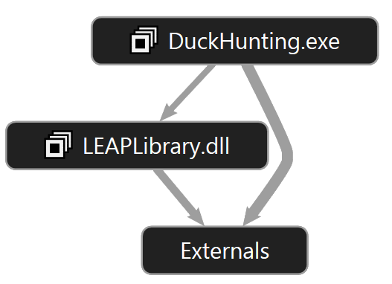

Фиг. 17 Граф на зависимостите на ПС

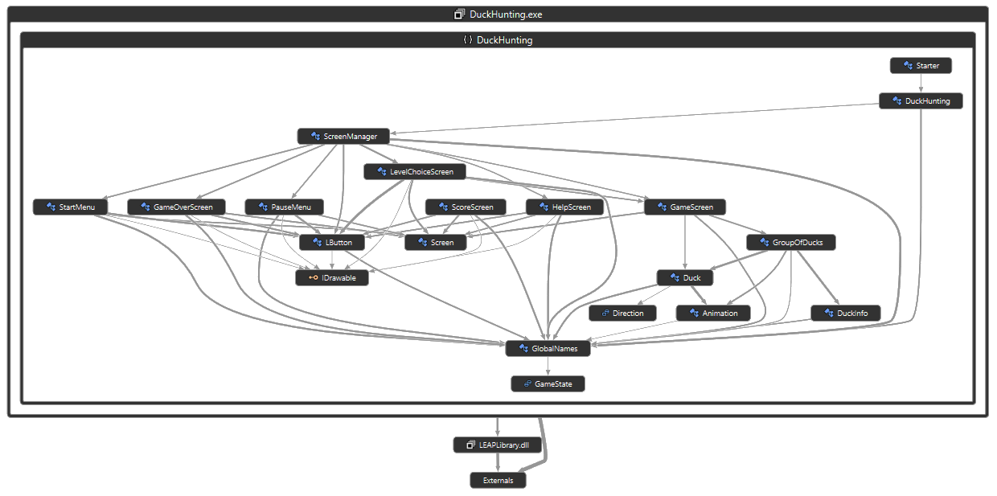

Фиг. 18 Граф на зaвисимостите на обектите в namespace'а DuckHunting

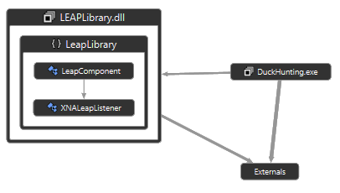

Фиг. 19 Граф на зaвисимостите на обектите в namespace'а LeapLibrary

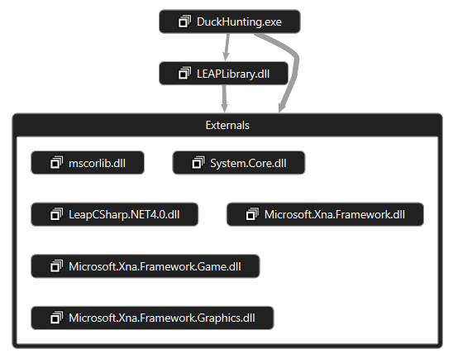

Фиг. 20 Граф на зaвисимостите - външни библиотеки

## Избор на език и среда за програмиране.

При вземането на тези решения голяма роля играе изборът на Game Engine (GE). GE е програмна среда с набор от готови библиотеки, които улесняват създаването на компютърни игри. Най-известни от тях са Unity 3D, CryEngine 3, Microsoft XNA Game Studio 4.0 (накратко XNA) и други. Изборът на GE е сведен до Microsoft XNA, въпреки че поддръжката му официално е спряна от Microsoft през месец април 2014 и че контролерът Leap Motion има специална поддръжка за Unity 3D. Причината за това е, че XNA е сравнително лесен за изучаване от начинаещите програмисти и че предлага необходимите инструменти, за да може да се реализира поставената задача.

XNA налага използването на средата за програмиране на Microsoft – Visual Studio, езика за програмиране C# и .NET Framework *(4.0)*. Visual Studio не поддържа XNA, включително, от версия 2012 и на горе, но има начини да се „заобиколи“ това, затова е избрана Visual Studio 2013. Подробно как се прави „заобикалянето“ е описано в точка 4.4.6.

## Реализация на програмната система.

### Относно Leap Motion.

Leap Motion е периферно устройство (и софтуер) за компютри, което позволява тяхното свободно контролиране чрез естествен потребителски интерфейс, базиран на жестове (фиг. 21).

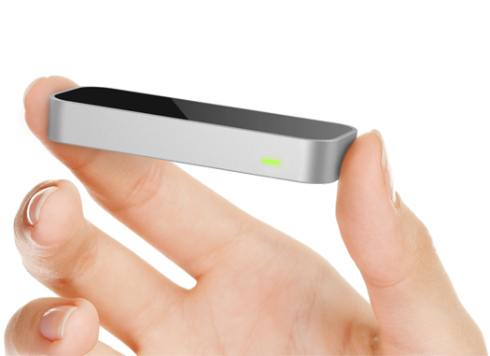

Фиг. 21 Leap Motion

#### Принцип на работа.

На активната си страна контролерът разполага с 2 монохроматични инфрачервени камери (Left/Right Camera) и 3 инфрачервени светодиоди (IR LED), посредством, които се извършва проследяването на обектите в работното му поле (фиг. 22). Светодиодите генерират триизмерен модел от точки на инфрачервената светлина, а камерите снимат обектите в работното поле на контролера и генерират близо 300 кадъра в секунда, които след това се изпращат на компютъра, където се анализират от Leap Motion софтуера [7].

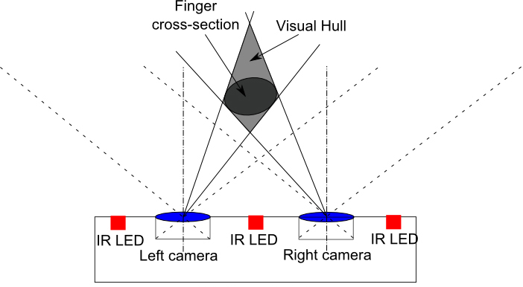

Фиг. 22 Принцип на работа

Програмното осигуряване на устройството анализира тези данни и на базата на различни параметри, използвайки „комплексна математика“ може да разпознава ръце, пръсти, инструменти, както и съхранява информация за позициите, жестовете и движенията им. Виртуалното работно поле има форма на обърната пирамида (Visual Hull), разположенo в центъра на устройството. Обхватът му на действие е приблизително от 25 до 600 mm над устройството [5].

Leap Motion работи с декартова (дясно ориентирана) координатна система. Координатите са в милиметри, а началото на координатната система е в средата на контролера (фиг. 23). За да се използват тези координати правилно е необходимо конвертирането им в екранни координати съобразно размерите на екрана на приложението.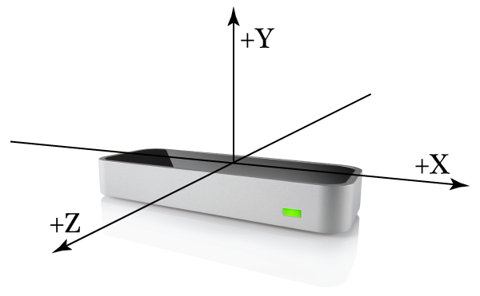

Фиг. 23 Координатна система

#### Преобразуване на координати.

* Чрез класа InteractionBox – за да може да се използва този клас е необходимо версията на .NET Framework‘а да е 4.5 или по-висока. Поради тази причина InteractionBox е неприложим в това приложение, поради ограничението, което налага XNA (до 4.0-а версия);

Frame frame = leap.Frame();

Finger finger = frame.Fingers.Frontmost;

Vector stabilizedPosition = finger.StabilizedTipPosition;

InteractionBox iBox = leap.Frame().InteractionBox;

Vector normalizedPosition = iBox.NormalizePoint(stabilizedPosition);

float x = normalizedPosition.x * windowWidth;

float y = windowHeight - normalizedPosition.y * windowHeight;

* Чрез класа Screen – след калибриране на контролера, според управляващия пръст, се връща обект от тип Screen, който позволява, определянето дали управляващият пръст е в рамките на работното поле на контролера и точката, в която се намира той. Предимството на този метод е, че дава възможност за редуциране на трептенията на ръката на потребителя. Освен това преобразуването на координатите става бързо (и при необходимост), поради което не се наблюдава почти никакво осезаемо забавяне;

Frame frame = controller.Frame();

// ако има разпознати пръсти

if (!frame.Hands.Empty)

{

// вземане на пръста, който е най-отпред

finger = frame.Hands.FirstOrDefault().Fingers.FirstOrDefault();

screen = null;

if (finger != null)

// калибриране

screen = controller.CalibratedScreens.ClosestScreenHit(finger);

if (screen != null && screen.IsValid)

{

// вземане на нормализираната пресечната точка

Vector screenIntersect = screen.Intersect(finger, true);

// преобразуване на Х

int x = (int)(screenIntersect.x * ScreenWidth - txtrWidthHalf);

// преобразуване на Y

int y = (int)(ScreenHeight – (screenIntersect.y * ScreenHeight) - txtrHeightHalf);

// задаване координатите на курсора

fingerPoint = new Vector2(x, y);

}

}

* Друг начин за преобразуване е чрез използването на следната формула:

screenX = ((leapX * WindowWidth * 2) / WindowWidth) + (WindowWidth / 2);

screenY = WindowHeight - leapY;

където, WindowWidth и WindowHeight са съответно ширината и височината на прозореца на приложението; leapX, leapY - позицията на обекта (например пръст) по абсцисата и ордината (във виртуалното поле на устройството); screenX, screenY - екранните координати. Този метод работи сравнително по-бавно от предходните два.

Освен да проследява ръцете, пръстите и инструментите във виртуалното си пространство, Leap Motion проверява и обновява получените данни във фреймова структура. Всеки фрейм съдържа списък от данни за ръцете, пръстите и инструментите, както и за разпознатите жестове и факторите, описващи цялостното движение. Когато е разпознат обект, API-то на контролера му задава уникален идентификационен номер (ID). Това ID се съхранява, докато разпознатият елемент е видим в рамките на виртуалното поле. Ако при проследяването за миг се загуби „връзката“, то може да му се зададе ново ID (софтуера може да не знае, че ръката или пръстът е един и същ).

#### Фрейм (Frame).

Един фрейм (Frame) съдържа списъци на данните за проследяване, жестовете и факторите, описващи цялостното движение, наблюдавани във виртуалното поле на контролера.

Списък на данните за проследяване:

* Hands (ръце) – всички ръце;
* Pointables – всички пръсти и инструменти са Pointable обекти;
* Fingers (пръсти) – всички пръсти;
* Tools (инструменти) – всички инструменти;
* Gestures (жестове) – всички жестове, които са започнали, свършили или са обновени.

#### Модел на ръката (Hand).

Моделът на ръката се грижи за информацията относно позицията, характеристиките и движенията на разпознатата ръка, също така и за списъците с пръстите и инструментите асоциирани с ръката.

Leap контролерът може да не е в състояние да определи всички атрибути във всеки фрейм. Например, когато ръката е свита в юмрук, пръстите му са невидими за контролера, така списъкът с пръстите ще бъде празен, а програмистът трябва да предвиди това:

Frame frame = controller.Frame();

if (!frame.Hands.Empty)

{

…

}

#### Модели на пръстите и инструментите (Pointable обекти).

Контролерът може да открива и проследява едновременно пръсти и инструменти. Leap ги класифицира според формата им. Инструментите са по-дълги, по-тънки и по-прави от пръстите.

За всеки един такъв обект се съхраняват следните данни:

* Length (дължина) – дължината на видимата част на обекта;
* Width (широчина) – осреднената широчина на видимата част на обекта;
* Direction (посока) – посоката, на която сочи обектът;
* TipPosition – позицията на върха на обекта (измерва се в милиметри);
* TipVelocity – скоростта на движение на върха на обекта (измерва се в милиметри за секунда).

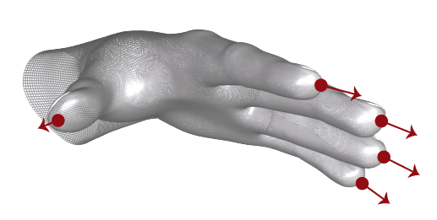

Фиг. 24 TipPosition и Direction векторите определят позициите на върховете на пръстите и направленията, в които пръстите са насочени

Анализирайки тези данни контролерът класифицира pointable обектите или като пръсти, или като инструменти.

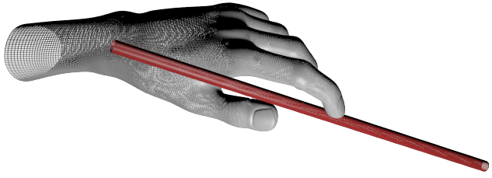

Фиг. 25 Инструментът е по-дълъг, по-тънък и по-прав от един пръст

#### Жестове (Gestures).

Leap контролерът разпознава някои модели на движение като жестове, които биха могли да означават на потребителите някаква команда. Той съобщава жестовете, наблюдавани във фрейма по същият начин, по който се отчитат и другите данни за проследяване на движението, като пръстите и ръцете.

Жестовете, включени в API-то на контролера са (фиг. 26):

* Кръгов жест (Circle Gesture);
* Хоризонтално/вертикално плъзгане (Swipe Gesture) – линейно движение на ръката;
* "Натискане" на клавиш (Key Tap Gesture) - имитиране на движението натискане на клавиш;
* "Докосване" на екрана (Screen Tap Gesture) - имитиране на движението докосване на вертикален компютърен екран.

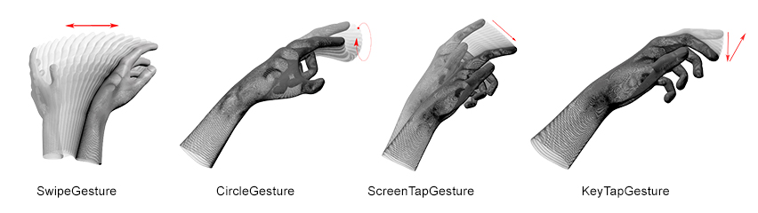

Фиг. 26 Жестове

Преди да бъдe използван някой от вградените жестове, които поддържа контролерът от програмистите е необходимо те да бъдат активирани:

public override void OnConnect(Controller controller)

{

controller.EnableGesture(Gesture.GestureType.TYPECIRCLE);

controller.EnableGesture(Gesture.GestureType.TYPEKEYTAP);

controller.EnableGesture(Gesture.GestureType.TYPESCREENTAP);

controller.EnableGesture(Gesture.GestureType.TYPESWIPE);

controller.EnableGesture(Gesture.GestureType.TYPEINVALID);

}

За целите на това приложение вградените жестове не вършат работа, поради което е разработено специален жест, наподобяващ стреляне с пистолет. Функцията, която определя дали дадено движение, съответства на този жест е:

private bool DetectShootGesture(Vector2 prevPoint)

{

// ако пръстът се движи нагоре, със скорост > 285 мм/сек

if (prevPoint.Y > fingerPoint.Y && finger.TipVelocity.y > 285)

{

// запазване на точката

previosShootPoint.X = ShootPosition.X = prevPoint.X + txtrWidthHalf;

previosShootPoint.Y = ShootPosition.Y = prevPoint.Y + txtrHehtHalf;

// изпълняване на звук - "стреляне"

MediaPlayer.Play(fireSound);

// връщане на true - движението е определено като "стреляне"

return true;

}

// връщане на false - движението НЕ е определено като "стреляне"

return false;

}

#### Поддържани програмни езици и операционни системи.

Leap Motion поддържа следните програмни езици: C++, Objective-C, C#, Java, Python, JavaScript. Другите езици могат да бъдат използвани чрез binding на данните. Операционните системи (OS), които поддържа са OS X 10.6+ и Windows 7+. Съществува и експериментална версия за Linux, но само за разработчици [5].

#### Предимства и недостатъци на Leap Motion.

##### Предимства

* Сензорите му отчитат движенията на дланите и всеки отделен пръст с **впечатляваща прецизност** и **без никакво осезаемо забавяне**;
* Не е проблем да се носят ръкавици, часовник, пръстени и други аксесоари;
* Поддръжка на много програмни езици;
* Поддържа се от браузърите;
* Малки размери;
* Сравнително ниска цена (около $80);

##### Недостатъци

API-то на контролера служи за откриване и съхраняване на колкото се може повече информация. Въпреки това, Leap Motion може да не е в състояние да определи всички атрибути във всеки фрейм - от тук идват следните недостатъци:

* когато ръката е свита в юмрук, пръстите й са невидими за Leap контролера;
* не може да прави разлика между дясна и лява ръка, но дава възможност да се работи с повече от две ръце и/или инструменти асоциирани с ръце, но това води до влошаване на оптималното качество на проследяване на движенията;
* не работи добре при наличие на силна светлина (хардуерен проблем);
* ограничава се разпознаването движението на обектите от разстояние поради малките размери на работното поле (хардуерен проблем).

Класифицирането на пръстите и инструментите става според формата им. Поради тази причина при работа с устройството не е проблем да се носят ръкавици, часовник, пръстени и т.н, макар и понякога това да води до влошаване качеството на разпознаване (например ако се носят дебели ръкавици).

*Повечето от недостатъците вече са отстранени с новата версия на програмното осигуряване на устройството, както са включени и нови жестове* [13]*.*

### Определяне дали мишената е улучена.

Тази задача е решена по следния начин:

* първо се определя дали координатите на точката на стреляне е в границите на изображението на мишената (патицата);
* изчисляват се координатите на точката в мишената, съответстваща на точката на стреляне;
* определя се цветът в тази точка и ако пакетната стойност на цвета е различна от нула, то мишената е улучена, т.к са използвани спрайтове във формат PNG е допустимо използването на прозрачен цвят (transparent). Това улеснява определянето на това дали мишената е улучена точно в тялото, без значение колко на брой различни изображения са използвани при анимирането;

private bool IsShooted()

{

// ако ShootPosition е в границите на мишената

if ((GlobalNames.GameLeap.ShootPosition.X >= this.Position.X &&

GlobalNames.GameLeap.ShootPosition.X <= (this.Position.X + this.frameWidth)) &&

(GlobalNames.GameLeap.ShootPosition.Y >= this.Position.Y &&

GlobalNames.GameLeap.ShootPosition.Y <= (this.Position.Y + this.frameHeight)))

{

// изчисляване координатите на точката в мишената, съответстваща на ShootPosition

int row = (int)(GlobalNames.GameLeap.ShootPosition.X - this.Position.X);

int col = (int)(GlobalNames.GameLeap.ShootPosition.Y - this.Position.Y);

// проверка дали изчислените координати са валидни

if ((row >= 0 && row < colors.GetLength(0)) &&

(col >= 0 && col < colors.GetLength(1)))

{

// ако цветът на точката не е прозрачен

if (colors[row, col].PackedValue != 0)

{

.. .. ..

return true;

}

}

}

return false;

}

### Анимация.

За анимирането на патиците е създаден специален клас, наречен Animation (анимация). В конструктора му трябва да се подава:

* името на спрайта за анимиране – изображенията трябва да са с еднаква широчина и височина и подредени по хоризонталата;
* времето, в което дадено изображение от спрайта да остава видим;
* броят на изображенията в спрайта;
* дали анимацията да се повтаря постоянно – в цикъл;
* колко от изображенията в спрайта ще се използват при определени ситуации, т.е да се пропускат при нормалния цикъл на анимацията. Те трябва да са разположени в края на спрайта;

Спрайтовете на патиците, използвани в приложението включват изображения, които трябва да се повтарят непрекъснато и такива, които се визуализират само в определени ситуации – когато патицата е улучена и когато е в атака (предвиден е за по-нататъшното развитие на приложението). Поради тази причина последният параметър от конструктора на Animation при патиците трябва да е 2;

Функцията, която определя кое изображение от спрайта да бъде видимо в даден момент е следният:

public void PlayAnimation(GameTime gameTime)

{

// изчисляване на изминалото време

this.elapsed += (float)gameTime.ElapsedGameTime.TotalMilliseconds;

// определяне координатите на текущото изображение от спрайта

this.sourceRect = new Rectangle(currentFrame * frameWidth, 0, frameWidth, frameHeight);

// ако е време да се смени изображанието

if (elapsed >= frameTime)

{

// ако номерът на текущия фрейм (изображение) е валиден

if (currentFrame < numOfFrames)

{

// инкрементиране номера на фрейма (вземане на новото изображение)

currentFrame++;

// ако анимацията трябва да се изпълнява непракъснато

if (looping)

{

// вземане на поредното изображение

currentFrame %= (numOfFrames - IsCharacter);

}

}

// нулиране на таймера

elapsed = 0.0f;

}

}

Изчертаване на анимацията:

public void Draw(SpriteBatch spriteBatch)

{

spriteBatch.Draw(animation, Position, sourceRect,

Color.White, 0.0f, Vector2.Zero, 1.0f, effect, 1.0f);

}

### Генериране на мишени (патици).

За целта е създаден класът GroupOfDucks. Като параметър конструкторът му приема броят на мишените за генериране, след което се създава списък, в който ще бъдат съхранявани мишените. Генерирането и добавянето им в списъка става чрез функцията GenerateDucks().

Използвайки цикъл с параметър for() се генерират една по една всичките мишени (патици). Първо по случен принцип се избира число, съответстващо на някой от видовете мишени. Създава се обектът, определя се скоростта, с която да се движи мишената и се добавя в списъка. Когато се излезе от цикъла се извиква функцията RandomPosition(), която определя началните координатите на всеки обект от списъка.

Псевдо-алгоритъм:

void GenerateDucks()

{

Duck currentDuck = null;

For (i от 0 до брой_патици)

{

Избери_вида_на_патицата;

currentDuck = избраната_патицата;

Определи_скоростта_на_движение;

списък.add(currentDuck);

}

Определи_координатите_на_всяка_една_патица – RandomPosition();

}

### Мениджър на екраните.

Превключването между различните игрови екрани се прави сравнително лесно с проста if-else проверка. Използва се обект от тип GameState, който указва кой е текущият екран. В зависимост от стойността му се визуализира съответният екран. Възможните стойности са:

* GameState.Menu – екран „главно меню“;
* GameState.LevelChoice – екран „избор на ниво“;
* GameState.Playing – екран „игра“;
* GameState.Paused – екран „пауза“;
* GameState.GameOver – екран „край на ниво/игра“;
* GameState.Help – екран „помощ“;
* GameState.Score – екран „резултати“ – предвиден е за по-нататъшното развитие на приложението;

Функцията, за изчертаване на текущият екран има вида:

public override void Draw(GameTime gameTime)

{

spriteBatch.Begin();

if (GlobalNames.gameState == GameState.Playing)

{

gameScreen.Draw(spriteBatch, gameTime);

}

else if (GlobalNames.gameState == GameState.Paused)

{

pauseMenu.Draw(spriteBatch);

}

else if (GlobalNames.gameState == GameState.Menu)

{

startMenu.Draw(spriteBatch);

}

else if (GlobalNames.gameState == GameState.LevelChoice)

{

levelScreen.Draw(spriteBatch);

}

else if (GlobalNames.gameState == GameState.GameOver)

{

gameOverScreen.Draw(spriteBatch);

}

else if (GlobalNames.gameState == GameState.Help)

{

helpScreen.Draw(spriteBatch);

}

/*else if (GlobalNames.gameState == GameState.Score)

{

scoreScreen.Draw(spriteBatch);

}*/

spriteBatch.End();

base.Draw(gameTime);

}

Обработването на данните за съответния екран се извършва в void Update(), като се използва същата проверка за определяне на текущия екран.

### Съвместна работа на Visual Studio 2013 и XNA 4.0.

За целта е необходимо изпълнението на следните стъпки:

* Инсталира се Visual Studio 2010;
* Ако използваната операционна система е Windows 8 / 8.1 трябва да се инсталира Games for Windows Live (gfwlivesetup.exe);
* От C:\Program Files (x86)\Microsoft Visual Studio 10.0\Common7\IDE\Extensions\Microsoft се копира папката XNA Game Studio 4.0 в C:\Program Files (x86)\Microsoft Visual Studio 12.0\Common7\IDE\Extensions\Microsoft;
* Отваря се extension.vsixmanifest с някакъв текстов редактор с администраторски права и се променя <VisualStudio Version="10.0"> на <VisualStudio Version="12.0">;
* Изпълнява се C:\Program Files (x86)\Microsoft Visual Studio 12.0\Common7\IDE\devenv.exe, за да се обновят разширенията на Visual Studio;
* Може да се деинсталира Visual Studio 2010.

### Описание на програмните модули.

#### Модул Starter.

* **Наследяване от**: няма;
* **Базов за**: няма;
* **Член-данни**: няма;
* **Член-функции**:
  + static void Main(string[] args) – главна функция, която представлява входна или стартова точка за програмата, т.к. всяка програма на C# се стартира от метода Main();

#### Модул DuckHunting.

* **Наследяване от**: Microsoft.Xna.Framework.**Game**;
* **Базов за**: няма;
* **Член-данни**:
  + GraphicsDeviceManager graphics – входна точка към слоя за работа с графика. Включва методи, свойства и събития, които позволяват да се променя този слой;
  + SpriteBatch spriteBatch – служи за изчертаване на 2D растерна графика;
  + LeapComponent leap – служи за управление на курсора на базата на информацията от контролера Leap Motion;
  + ScreenManager scrnMngr – служи за превключването между игровите екрани, както и за управление на звука;
* **Член-функции**:
  + public DuckHunting() – конструктор на класа;
  + protected override void Initialize() – за изпълняване на неграфични инициализиращи процедури;
  + protected override void LoadContent() – за зареждане на съдържание от Content;
  + protected override void UnloadContent() – за освобождаване на съдържанието заредено в LoadContent() и не само;
  + protected override void Update(GameTime gameTime) – в тази функция се поставя логиката на играта;
  + protected override void Draw(GameTime gameTime) – извършва се изчертаването на графичните елементи;

#### Модул Animation.

* **Наследяване от**: няма;
* **Базов за**: Duck;
* **Член-данни**:
  + Texture2D animation – спрайтът (изображението) за изчертаване;
  + Rectangle sourceRect – за указване на частта от изображението, която трябва да се изчертава в даден момент;
  + Vector2 Position – позицията на изображението на екрана;
  + byte IsCharacter – т.к спрайтът може да включва и други изображения в себе си, които не трябва да се изчертават винаги, а само в определени ситуации, то тази променлива служи за указване броят на изображенията, които да не се изчертават;
  + float elapsed – служи като таймер;
  + float frameTime – времето, в което даден фрейм остава видим;
  + int numOfFrames – броят на фреймовете в спрайта;
  + int currentFrame – номер на текущия фрейм;
  + int frameWidth – широчина на един фрейм;
  + int frameHeight – височина на един фрейм;
  + bool looping – дали анимацията да се повтаря непрекъснато;
  + SpriteEffects effect – дали изображението да е обърнато по хоризонталата/вертикалата или не;
* **Член-функции**:
  + public Animation(string assetName, float frameSpeed, int numOfFrames, bool looping, byte IsChar) – конструктор;
  + public void PlayAnimation(GameTime gameTime) – обновяване на информацията;
  + public void Draw(SpriteBatch spriteBatch) – за изчертаване на анимацията;
  + public void DrawFrame(SpriteBatch spriteBatch, int frame) – за изчертаване на точно определен фрейм от анимацията;

#### Модул Duck.

* **Наследяване от**: Animation;
* **Базов за**: няма;
* **Член-данни**:
  + const float ShootAnimationTime = 300.0f – времето, в което фреймът „застреляна патица“ остава видим;
  + int healt – брой животи, декрементира се след като патицата е улучена;
  + int startHealt – брой животи, не се променя;
  + float timer – таймер за ShootAnimationTime;
  + float timerMove – таймер за движенията на патицата;
  + float timerForHealtBar – таймер за health bar‘а;
  + bool shootLock – дали е улучена патицата;
  + float disappearWidth, disappearHeight – широчина и височина на фреймовете на анимацията „изчезване на патица“;
  + Animation disappearDuck – анимация, който се изпълнява след като патицата е „убита“;
  + Color[,] colors – помощна променлива, който улеснява да се определи дали патицата е улучена в тялото;
  + Texture2D healthBar – текстура за health bar‘а;
  + Vector2 velocity – скоростта, с която да се движи патицата по X и Y;
  + SoundEffectInstance duckSound – за възпроизвеждане звука на патицата, когато е улучена;
  + Direction dir – посоката, в която се движи патицата;
  + bool pauseMoving – дали да се спре движението на патицата, след като се улучи;
  + int borderLeft, borderRight – границите, в които патицата може да стигне след излизане от екрана;
  + Random rndm – генератор на случайни числа, за определяне на границите;
* **Член-функции**:
  + public Duck(string assetName, float frameSpeed, int numOfFrames, bool looping, byte IsCharacter = 2, byte duckHealt = 2) : base(assetName, frameSpeed, numOfFrames, looping, IsCharacter) – конструктора на класа;
  + public void Update(GameTime gameTime) – обновяване, обработване на информация;
  + public void Draw(SpriteBatch spriteBatch, GameTime gameTime) – изчертаване на анимацията;
  + private void Move(GameTime gameTime) – логиката за движение на патицата;
  + private void FlyAndDisappear(SpriteBatch spriteBatch, GameTime gameTime) – логиката за изчертаване патицата – летене и изчезване;
  + private bool IsShooted() – логиката за определяне дали патицата е улучена;
  + private Color[,] TextureTo2DArray(Texture2D texture) – функция за конвертиране на текстура в двумерен масив от цветове;
  + private void DrawHealthBar(SpriteBatch spriteBatch, GameTime gameTime) – функция за изчертаване на health bar;
  + private void CreateUpdateHealthBar() – за създаване на health bar;
  + private void FlipLogic() – функция за обръщане на анимацията по хоризонтала;

#### Модул GroupOfDucks.

* **Наследяване от**: няма;
* **Базов за**: няма;
* **Член-данни**:
  + List<Duck> ducks – спусък с патиците;
  + int numberOfDucks – броят на патиците;
* **Член-функции:**
  + public GroupOfDucks(int numberOfDucks) – конструктор;
  + public void Update(GameTime gameTime) – обновяване на информацията за патиците и при необходимост изтриване на дадена патица от списъка;
  + public void Draw(SpriteBatch spriteBatch, GameTime gameTime) – за изчертаване на патиците в списъка;
  + private void GenerateDucks() – функция за генериране на патиците;
  + private void RandomPosition() – функция за определяне началните позиции на патиците;

#### Модул LButton.

* **Наследяване от**: имплементира се интерфейсът IDrawable;
* **Базов за**: няма;
* **Член-данни**:
  + Texture2D texture – изображението на бутона, когато курсорът не е върху него;
  + Texture2D textureHover – изображението на бутона, когато курсорът е върху него;
  + SoundEffectInstance overSound – звукът за изпълняване, когато курсорът влезе в рамките на бутона;
  + Rectangle Bounds – за позицията и размерите на бутона;
  + Bool isSoundPlaying – помощна променлива за определяне дали overSound се изпълнява;
  + float scaleSize – променлива, предназначена за скалиране (променяне размерите) на бутона;
  + bool visible – дали бутонът да е видим или не;
* **Член-функции:**
  + public LButton(string assetMain, string assetHover, Vector2 position, float scaleSize = 2.5f) – конструктор, използващ скалиране според размера на изображението на бутона;
  + public LButton(string assetMain, string assetHover, Rectangle bounds) : this(assetMain, assetHover, Vector2.Zero) – конструктор, позволяващ задаване размерите на бутона;
  + public LButton(string assetMain, string assetHover) : this(assetMain, assetHover, Vector2.Zero) – конструктор, позволяващ използването на оригиналните размери на изображението на бутона;
  + public bool IsSelected() – функция за определяне дали бутонът е избран;
  + public bool IsMouseOver() – функция за определяне дали курсорът е върху бутона;
  + public void Update() – с празно тяло, т.к няма нужда от нея. Идва от интефейса IDrawable;
  + public void Draw(SpriteBatch spriteBatch) – за изчертаване на бутона;
  + private void PlayMouseOverSound() – функция за изпълняване на звук, когато курсорът е върху бутона;

#### Модул Screen.

* **Наследяване от**: няма;
* **Базов за**: PauseMenu, LevelChoiceScreen, StartMenu, HelpScreen, GameScreen, GameOverScreen, PauseScreen;
* **Член-данни**:
  + Rectangle Bounds – координатите, от които да почва фоновото изображение и размерите му;
  + Texture2D Background – фоновото изображение;
  + SpriteFont Font – шрифт;
* **Член-функции**:
  + protected float GetOptimalMarginX(int width) – връща оптималният коефициент за определяне на отстъпа по абсцисата по зададена широчина на екрана;

#### Модул ScreenManager.

* **Наследяване от**: Microsoft.Xna.Framework.**DrawableGameComponent**;
* **Базов за**: няма;
* **Член-данни**:
  + SpriteBatch spriteBatch – за изчертаване на 2D растерна графика;
  + StartMenu startMenu – екран за главното меню;
  + PauseMenu pauseMenu – екран за пауза;
  + GameScreen gameScreen – екран за по време на игра;
  + LevelChoiceScreen levelScreen – екран за избор на ниво;
  + HelpScreen helpScreen – екран за помощ;
  + GameOverScreen gameOverScreen – екран за край на игра;
  + SoundEffectInstance menuMusic, sceneMusic, gameOverMusic – звуци съответна за изпълняване в главното меню, по време на игра и в края на играта;
  + bool allowNextLevel – булева променлива, която служи за определяне дали има следващо ниво или не;
  + float elapsedStartGame – таймер за изчакване на 3 секунди в началото на всяка игра;
* **Член-функции**:
  + public ScreenManager(Game game) : base(game) – конструктор;
  + protected override void LoadContent() – за зареждане на данни от Content;
  + public override void Update(GameTime gameTime) – включва логиката за превключване между различните игрови екрани;
  + public override void Draw(GameTime gameTime) – за изчертаване на текущия игрови екран;
  + private void SetGameSound() – функция за спиране/пускане на звука;

#### Модул StartMenu.

* **Наследяване от**: Screen, имплементира се интерфейсът IDrawable;
* **Базов за**: няма;
* **Член-данни**:
  + LButton btnStart – бутон за стартиране на играта;
  + LButton btnExit – бутон за изход;
  + LButton btnHelp – бутон за екран „Помощ“;
  + LButton btnSoundOn, btnSoundOff – бутони съответно за пускане и спиране на звука;
* **Член-функции**:
  + public StartMenu() – конструктор;
  + public void Update() – с празно тяло;
  + public void Draw(SpriteBatch spriteBatch) – за изчертаване на екрана;

#### Модул PauseMenu.

* **Наследяване от**: Screen, имплементира се интерфейсът IDrawable;
* **Базов за**: няма;
* **Член-данни**:
  + LButton btnResume – за връщане към играта;
  + LButton btnMenu – бутон за връщане в главното меню;
  + LButton btnSoundOn, btnSoundOff – бутони съответно за пускане и спиране на звука;
* **Член-функции**:
  + public PauseMenu() – конструктор;
  + public void Update() – с празно тяло;
  + public void Draw(SpriteBatch spriteBatch) – за изчертаване на екрана;

#### Модул LevelChoiceScreen.

* **Наследяване от**: Screen, имплементира се интерфейсът IDrawable;
* **Базов за**: няма;
* **Член-данни**:
  + LButton btnChoice5, btnChoice10, btnChoice15, btnChoice20 – бутони за избор съответно на ниво 1, 2, 3 и 4;
  + LButton btnMenu – бутон за връщане в главното меню;
  + Vector2 lvlOnePos, lvlTwoPos, lvlThreePos, lvlFourPos – координатите на бутоните;
  + Vector2 ducksNumbOnePos, ducksNumbTwoPos, ducksNumbThreePos, ducksNumbFourPos – координати на изображенията на патиците върху бутоните за избор на ниво;
  + GameScreen selectedGame – избраното ниво (генерираното);
  + byte maxLevel – максимален брой нива;
  + byte currentLevel – текущото избрано ниво;
* **Член-функции**:
  + public LevelChoiceScreen () – конструктор;
  + public GameScreen GetGameAt(int level) – връща генерираната игра според зададено ниво;
  + public void Update() – определяне на избрания бутон;
  + public void Draw(SpriteBatch spriteBatch) – за изчертаване на екрана;

#### Модул HelpScreen.

* **Наследяване от**: Screen, имплементира се интерфейсът IDrawable;
* **Базов за**: няма;
* **Член-данни**:
  + LButton btnOK – бутон за връщане в главното меню;
  + const byte numberOfInfoTxtr = 4 – брой текстури;
  + Texture2D shootGesture – изображението за информация за жеста „стреляне“ (Shoot Gesture);
  + Texture2D pauseGesture – изображението, даваща информация затова как се спира играта (пауза);
  + Texture2D targetTxtr - изображението, даваща информация за мерника (курсора);
  + Texture2D enemyTxtr - изображението, даваща информация за патиците;
  + Vector2[] positions – масив, съхраняващ координатите на изображенията;
* **Член-функции**:
  + public HelpScreen () – конструктор;
  + public void Update() – определяне на избрания бутон;
  + public void Draw(SpriteBatch spriteBatch) – за изчертаване на екрана;

#### Модул GameScreen.

* **Наследяване от**: Screen;
* **Базов за**: няма;
* **Член-данни**:
  + GroupOfDucks groupOfDucks – патиците;
  + Texture2D duckHead – изображение на патицата, което стои в горния десен ъгъл на екрана;
  + string level – информация за текущото ниво на играта;
  + string numberOfRemainingDucks – информация за брой оставащи патици и общият брой на патиците;
* **Член-функции**:
  + public GameScreen(int numberOfDucks, int gameLevel) – конструктор;
  + public void Update() – обновяване на данните;
  + public void Draw(SpriteBatch spriteBatch , GameTime gameTime) – за изчертаване на екрана;
  + public bool IsGameOver() – функция за определяне дали играта е свършила (дали са „убити“ всички патици);

#### Модул GameOverScreen.

* **Наследяване от**: Screen, имплементира се интерфейсът IDrawable;
* **Базов за**: няма;
* **Член-данни**:
  + LButton btnBackToMenu – бутон за връщане в главното меню;
  + LButton btnOK – бутон за продължаване със следващото ниво;
  + string messageLevel – информация затова дали може да се преминава на следващо ниво;
  + string messageGameOver – информация затова, че играта е свършила;
  + Vector2 msgLvlPosition – позицията на стринга messageLevel;
  + Vector2 msgGameOverPosition – позицията на стринга messageGameOver;
  + SpriteFont gameOverFont – шрифт за messageGameOver;
* **Член-функции**:
  + public GameOverScreen() – конструктор;
  + public void Update() – с празно тяло;
  + public void Draw(SpriteBatch spriteBatch) – за изчертаване на екрана;

#### Модул DuckInfo.

Този модул включва само член-данни, които съхраняват информация за броя на различните видове патици, техните имена, брой животи и скоростта, с която могат да се движат по абсцисата Х;

#### Модул Direction.

Включва енумерацията Direction, който се използва за определяне посоката на движение на патицата;

#### Модул GameState.

Енумерация за режима на играта – кой екран да се показва.

#### Модул GlobalNames.

Статичен клас, в който са включени всички пътища към изображенията, звуците и шрифтовете от Content‘а, информацията за разделителната способност на екрана, идентификатор за текущият игрови екран, дали е включен/изключен звукът на играта и други. Това е направен с цел да се намалят повторенията при писането на кода, както и по-лесна й поддръжка.

#### Модул IDrawable.

Интерфейс, който включва две функции – void Update() и void Draw(SpriteBatch spriteBatch). Имплементира се от GameOverScreen, HelpScreen, LevelChoiceScreen, PauseMenu, StartMenu, LButton.

#### Модул XNALeapListener.

* **Наследяване от**: Listener;
* **Базов за**: няма;
* **Член-данни**: няма;
* **Член-функции**:
  + public override void OnInit(Controller controller) – функция, която се изпълнява при първоначалното добавяне на „слушател“ към контролера - инициализация;
  + public override void OnConnect(Controller controller) – функция, която се изпълнява, когато контролерът се свърже с Leap Motion софтуера или когато е добавен „слушател“ към контролера;
  + public override void OnDisconnect(Controller controller) – функция, която се изпълнява, когато е загубена връзката между компютъра и контролера;
  + public override void OnFrame(Controller controller) – функция, която се изпълнява при наличие на обекти в работното поле на контролера;
  + public override void OnExit(Controller controller) – функция, която се изпълнява при прекратяване работата с Leap Motion (премахване на „слушател“ или унищожаване на controller обект;

#### Модул LeapComponent.

* **Наследяване от**: Microsoft.Xna.Framework.**DrawableGameComponent**;
* **Базов за**: няма;
* **Член-данни**:
  + XNALeapListener listener – „слушател“ за контролера. Следи се работата му;
  + SpriteBatch spriteBatch – за изчертаване на 2D графика (мерника);
  + Vector2 fingerPoint – позицията на управляващия пръст;
  + Finger finger – управляващият пръст;
  + Texture2D fingerPointTexture – изображението, което се използва за курсора (мерникът);
  + Screen screen – помощна променлива с помощта, на която се прави преобразуването на координатите от контролера в екранни координати;
  + Vector2 previosPoint – координатите на предходното местоположение на курсора;
  + Vector2 previosShootPoint – координати на предходната точка на „стреляне“;
  + Controller controller – контролерът за „слушане“ – Leap Motion;
  + int txtrWidthHalf, txtrHeightHalf – широчина и височина на изображението на курсора;
  + Song fireSound – звукът, който да се изпъни след като се извърши жестът „стреляне“;
  + bool IsShootGesture – булева променлива за определяне дали е извършен жестът Shoot Gesture;
  + Vector2 ShootPosition – координатите на точката, в която е „стреляна“;
  + int ScreenWidth, ScreenHeight – широчин и височина на екрана;
* **Член-функции**:
  + public LeapComponent(Game game) : base(game) – конструктор;
  + public override void Initialize() – за инициализиране на обекти (добавя се слушател към контролера);
  + protected override void LoadContent() – зареждане на съдържание;
  + protected override void UnloadContent() – освобождаване на обектите;
  + public override void Update(GameTime gameTime) – обновяване на данните, извършва се и конвертирането координатите на контролера в екранни координати;
  + public override void Draw(GameTime gameTime) – за изчертаване на курсора;
  + private bool DetectShootGesture(Vector2 prevPoint) – функция с помощта, на която се определя дали е извършен жестът „стреляне“ (Shoot Gesture).

### Структура и организация на потребителския интерфейс.

Графът на потребителския интерфейс е показан на фигура 27.

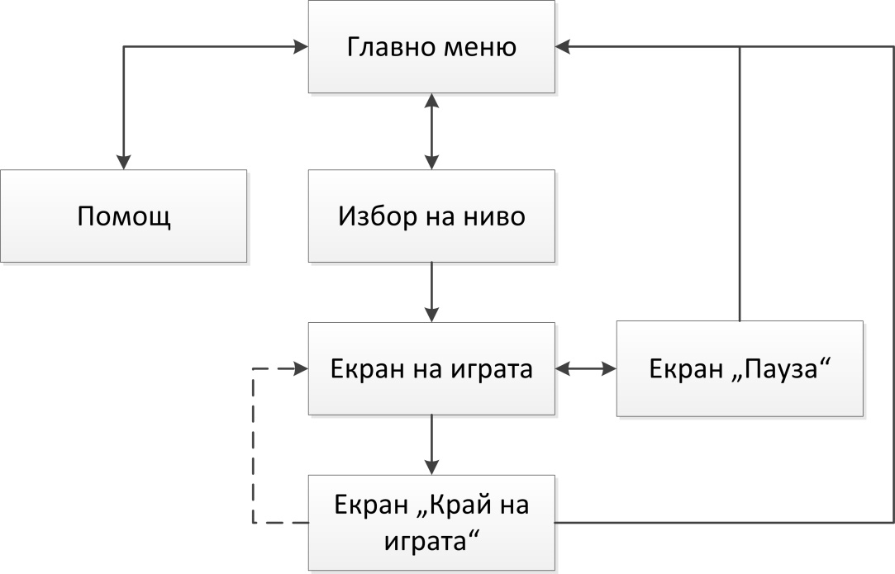

Фиг. 27 Граф на потребителския интерфейс

При стартиране на играта екранът, който се визуализира е „Главно меню“. От този екран потребителят може да превключи на екран „Помощ“ или „Избор на ниво“ и обратно. От екран „Избор на ниво“ също така може да се превключи на екрана на играта, а от него на екран „Пауза“ или „Край на играта“ и обратно. От последните два - потребителят може да се върне в главното меню. При екран „Край на играта“ има един особен случай (когато няма следващо ниво), при който не се дава възможност за връщане в екрана на играта.

Фоновите изображения се оразмеряват автоматично, а бутоните и текстовете, които се използват в тези екрани се позиционират в зависимост от резолюцията на екрана на монитора с цел запазване на функционалността.

Не е използвано разделяне на бизнес логиката от потребителския интерфейс.



## Инструкции за работа с програмната система.



### Ръководство за потребителя.

#### Стартиране.

Включете контролера в един от USB портовете на вашия компютър и го поставете центрирано пред монитора ви (препоръчително) или където на вас ви е удобно и след това стартирайте приложението.

#### Управляване.

Движете ръката си нагоре, надолу, наляво и надясно, за да посочите обекта, който искате да изберете. След като курсорът е позициониран върху него рязко променете посоката на пръста, с който сочите - нагоре, за да „стреляте“ (фиг. 28). Представете си, че стреляте с пистолет.

Фиг. 28 Жестът "стреляне"

#### Меню.

Главното меню на играта е показано на фигура 29.

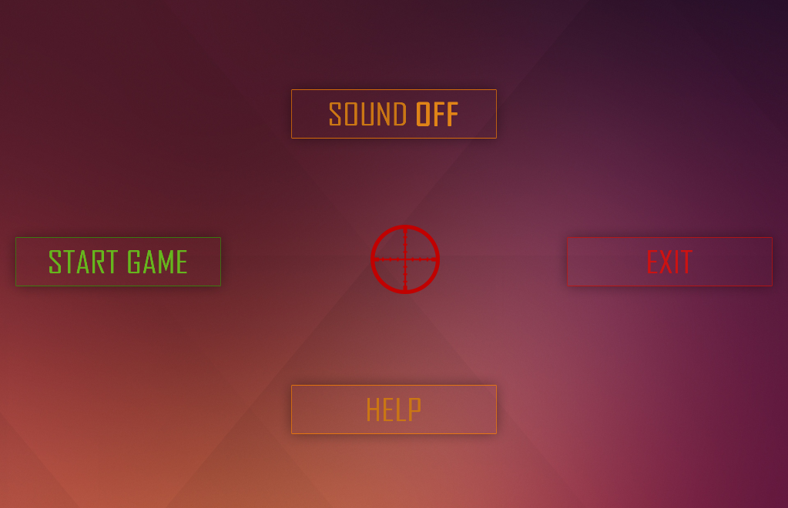

Фиг. 29 Главно меню

* START GAME – при избор на тази опция се появява нов екран за избор на ниво (фиг. 30). Съществуват общо четири нива. След избиране на желаното ниво се стартира играта.

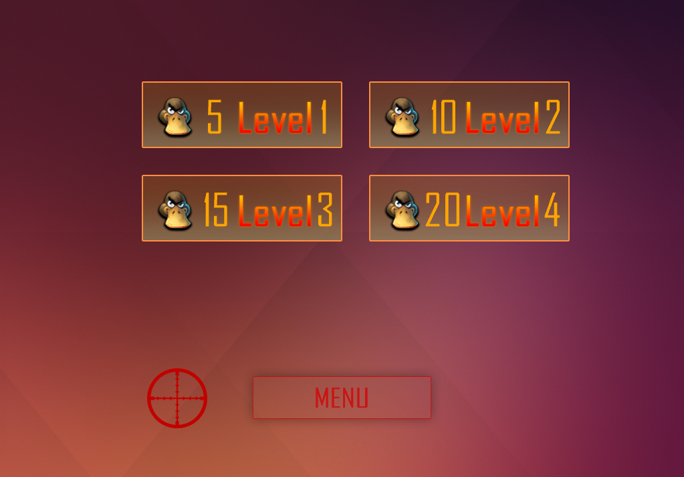

Фиг. 30 Избор на ниво

Под бутоните за избор на ниво е разположен бутонът „MENU“ за връщане в главното меню.

* SOUND ON / OFF – когато звукът е включен бутонът е SOUND OFF (спри звука), а когато е изключен – SOUND ON (пусни звука);
* HELP – появява се нов екран с указания за играта (фиг. 31);

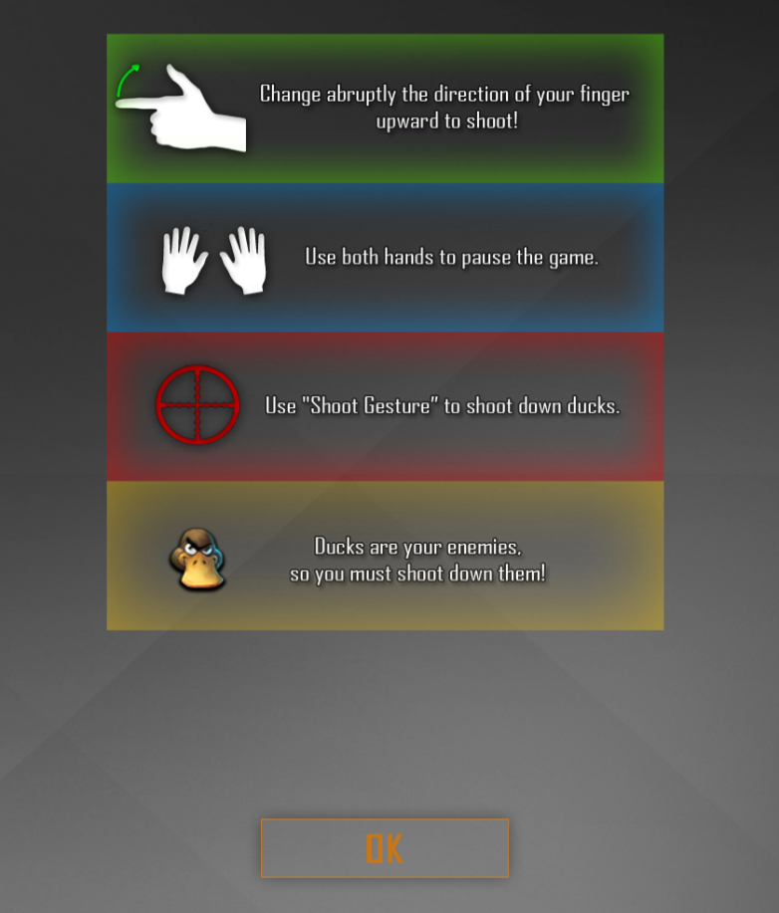

Фиг. 31 Помощ

Чрез бутона „ОК“ се връща в главното меню.

* EXIT – за изход от играта. Също така може да се използва и клавишът ESC на клавиатурата за „аварийно“ излизане.

#### По време на игра.

На долната фигура 32 е показан екранът на приложението по време на игра. В левия горен ъгъл е визуализирано текущото ниво, а в десния – броят на оставащите и общият брой на патиците.

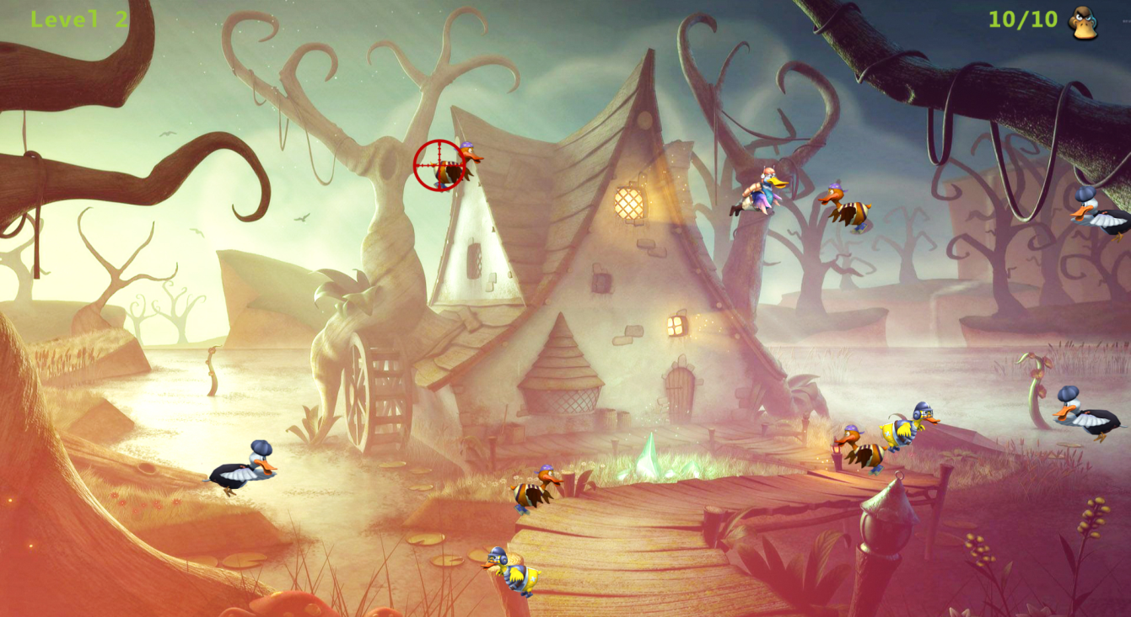

Фиг. 32 игровият кран по време на екрана

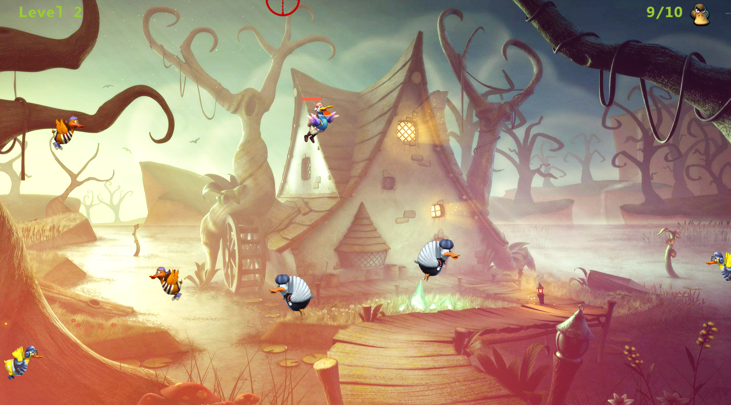Когато се улучи дадена патица за няколко секунди върху нея се появява лента, показваща състоянието й (фиг. 33). Лентата остава за постоянно, когато е необходимо само още един изстрел, за да се „свали“ патицата.

Когато броят на пръстите в работното поле на контролера станат повече от пет играта се спира, докато не се избере RESUME от новопоявилото се меню (фиг. 34).

Фиг. 33 Улучена патица

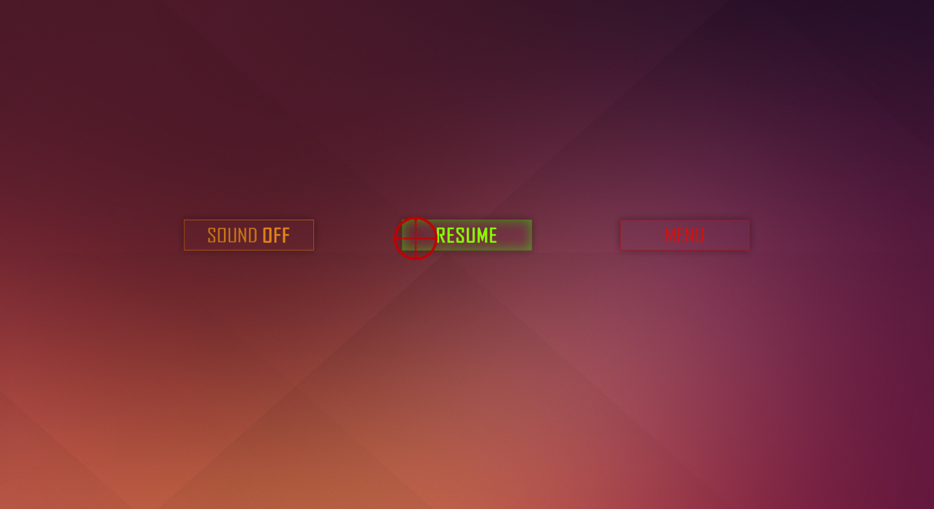

Фиг. 34 Пауза

Когато всички патици бъдат „свалени“ в зависимост от нивото на играта може да се появи един от екраните на (фиг. 35 и фиг. 36):

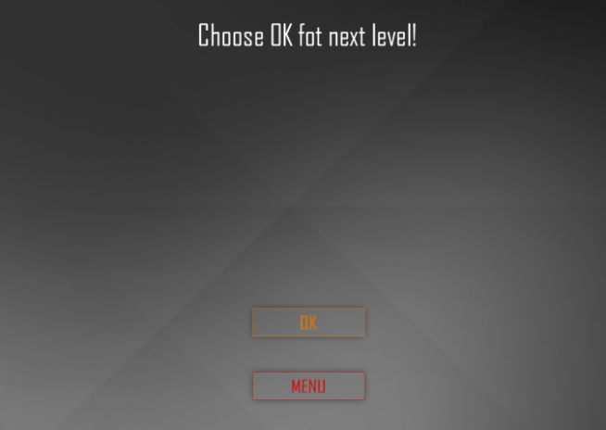

Фиг. 35 С възможност за следващо ниво

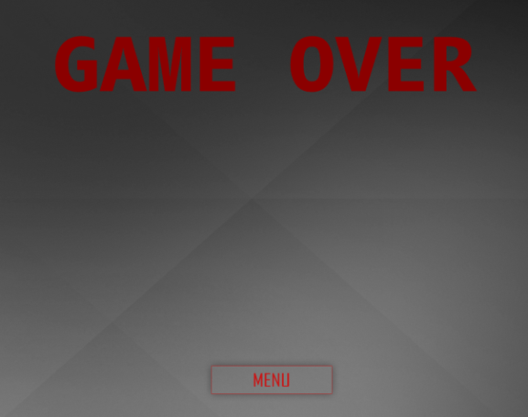

Фиг. 36 Край на последно ниво

Ако нивото, което е минато не е последното – визуализира се екранът от фигура 35, което дава възможност да се продължи със следващото ниво (бутон „OK“) и за връщане в главното меню (бутон „MENU“).

При втория случай (фиг. 36) може само да се връща в главното меню, т.к. е минато последното ниво на играта.

### Инструкции за инсталиране на системата.

Стартирайте инсталацията на играта (*setup.exe*) и следвайте стъпките:

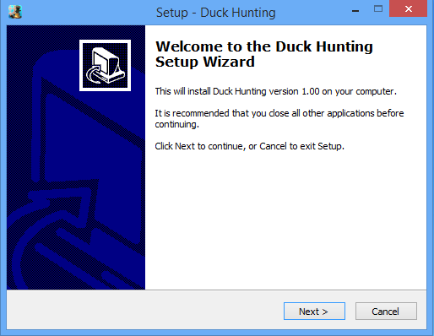

Фиг. 37 Стъпка 1

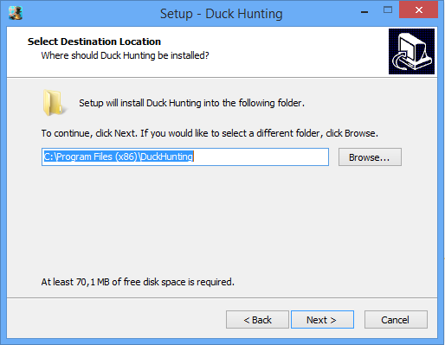

Фиг. 38 Стъпка 2

* Изберете бутона „Продължи“ (Next) (Фиг. 37);
* От новопоявилия се прозорец (фиг. 38) имате възможност да изберете директорията, в която да бъде инсталирана играта **Duck Hunting** и след което трябва да изберете бутона „Продължи“ (Next);
* Изберете „Продължи“ (Next) (Фиг. 39);

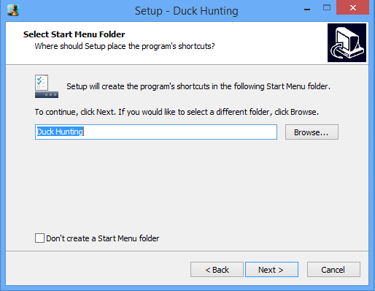

Фиг. 39 Стъпка 3

* Ако желаете да имате пряк път до играта на работния си плот изберете “Създай десктоп икона” (Create a desktop icon) (Фиг. 40);

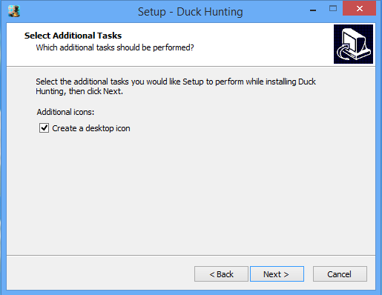

Фиг. 40 Стъпка 4

* Изберете „Инсталирай“ (Install) (Фиг. 41);

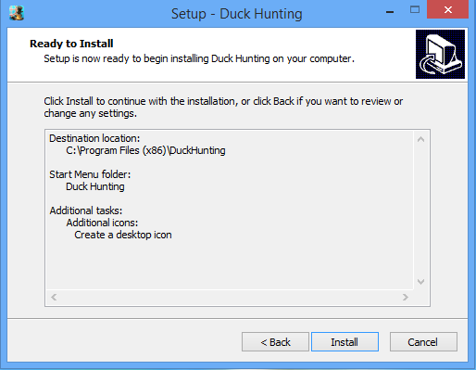

Фиг. 41 Стъпка 5

* Ако не желаете играта да се стартира демаркирайте бутона „Стартирай Duck Hunting“ (Launch Duck Hunting). Изберете „Край“ (Finish) (фиг. 42).

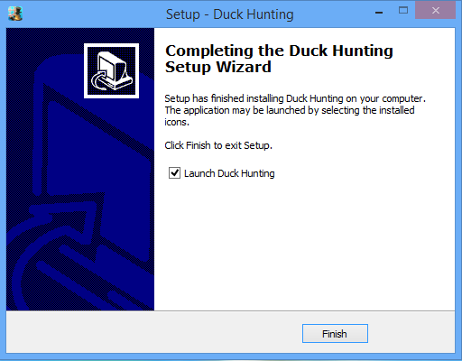

Фиг. 42 Стъпка 6

### Системни изисквания.

#### Изисквания към софтуера.

Необходимо е да имате инсталирани:

* + Microsoft .NET Framework 4.0 или по-висока версия;
  + Microsoft XNA Framework Redistributable 4.0;
  + Драйвери за Leap Motion контролера.

#### Изисквания към хардуера.

* + **Операционна система**: Windows 7 или по-висока;
  + **Памет**: ~110 MB RAM;
  + **Свободно дисково пространство**: 70.1 MB;
  + **Графична карта**, която поддържа минимум Shader Model 1.1 и DirectX 9.0c.

# Основни резултати.

Проектирана и реализирана е компютърна игра, управлявана от Leap Motion. Постигнатите резултати демонстрират възможностите на контролера, който не само гарантира същото ниво на взаимодействие, както при работата с клавиатура и мишка, но и че то може да бъде пригодена за работа с различни приложения.

При реализацията бяха срещнати следните трудности:

* Конвертиране на координатите от контролера в екранни координати, достатъчно бързо, че да не се наблюдава осезаемо времезакъснение;
* Анимирането на мишените (патиците);
* Определяне дали мишената е улучена точно в тялото й;
* Управление на игровите екрани;
* Измисляне на алгоритъм, който да определя дали дадено движение на ръката, съответства на жеста „стреляне“;
* Съвместната работа на Microsoft Visual Studio 2013, XNA Game Studio 4.0 и Leap Motion;

, чиито решения са описание в точка 4.4.

# Изводи и препоръки.

Препоръки за бъдещото доразвитие на приложението:

* Възможност за режим „Multiplayer“;
* Реализиране на система за точкуване;
* Възможност за избиране на оръжие с различни възможности;
* И други.

# Използвана литература.

1. Златева, Н. Човеко машинен интерфейс с Kinect.
2. Кър О., И. Желязкова.UML проект на средство за обработка и визуализация на данни от учебни сесии. Научни трудове на Русенския университет, том 48, серия 3.2, 2009
3. Turk, M. RTV4HCI: A Historical Overview. In B. Kisacanin, V. Pavlovic, and T. Huang (eds.), Real-Time Vision for Human-Computer Interaction, Springer, 2005. Springer, 2005, pp 3-13
4. <http://computers.tutsplus.com/tutorials/the-leap-motion-controller-and-mac-part-1--cms-20927>
5. <https://developer.leapmotion.com>
6. <http://en.wikipedia.org/wiki/Duck_Hunt>
7. <http://en.wikipedia.org/wiki/Leap_Motion>
8. <https://facebook.com/ducknkillgame/info>
9. <http://refg.tu-sofia.bg/~bogi/StopFak/SoftEngr/uml_lab1.pdf>
10. <http://refg.tu-sofia.bg/~bogi/StopFak/SoftEngr/uml_lab2.pdf>
11. <http://refg.tu-sofia.bg/~bogi/StopFak/SoftEngr/uml_lab3.pdf>
12. <http://techcrunch.com/2013/04/25/leap-motion-controller-ship-date-delayed-until-july-22-due-to-a-need-for-a-larger-longer-beta-test/>
13. <http://www.kaldata.com/IT-%D0%9D%D0%BE%D0%B2%D0%B8%D0%BD%D0%B8/Leap-Motion-%D0%B4%D0%BE%D0%B1%D0%B8-%D0%BD%D0%BE%D0%B2%D0%B8-%D0%B2%D1%8A%D0%B7%D0%BC%D0%BE%D0%B6%D0%BD%D0%BE%D1%81%D1%82%D0%B8-%D0%B2-%D1%81%D0%B2%D0%BE%D1%8F-%D1%81%D0%B5%D0%BD%D0%B7%D0%BE%D1%80-%D0%B7-90193.html>

# Приложения.

## Диск с проекта

Включва инсталационната програма на играта, проекта със сорс кода и проекта с UML диаграмите.

## Листинг на програмните модули

### ANIMATION.CS

namespace DuckHunting

{

using Microsoft.Xna.Framework;

using Microsoft.Xna.Framework.Graphics;

public class Animation

{

#region Fields

public Texture2D animation;

Rectangle sourceRect;

public Vector2 Position;

byte IsCharacter;

float elapsed;

float frameTime;

int numOfFrames;

int currentFrame;

public int frameWidth;

public int frameHeight;

public bool looping;

SpriteEffects effect = SpriteEffects.None;

#endregion

#region Properties

public float FrameTime

{

get { return frameTime; }

set { frameTime = value; }

}

public int NumOfFrames

{

get { return numOfFrames; }

set { numOfFrames = value; }

}

public int CurrentFrame

{

get { return currentFrame; }

set { currentFrame = value; }

}

public SpriteEffects Effect

{

get { return effect; }

set { effect = value; }

}

#endregion

#region Methods

public Animation(string assetName, float frameSpeed, int numOfFrames, bool looping, byte IsChar)

{

this.frameTime = frameSpeed;

this.numOfFrames = numOfFrames;

this.looping = looping;

this.animation = GlobalNames.GameContent.Load<Texture2D>(assetName);

this.frameWidth = animation.Width / numOfFrames;

this.frameHeight = animation.Height;

this.Position = Vector2.Zero;

this.IsCharacter = IsChar;

}

public void PlayAnimation(GameTime gameTime)

{

this.elapsed += (float)gameTime.ElapsedGameTime.TotalMilliseconds;

this.sourceRect = new Rectangle(currentFrame * frameWidth, 0, frameWidth, frameHeight);

if (elapsed >= frameTime)

{

if (currentFrame < numOfFrames)

{

currentFrame++;

if (looping)

{

currentFrame %= (numOfFrames - IsCharacter);

}

}

elapsed = 0.0f;

}

}

public void Draw(SpriteBatch spriteBatch)

{

spriteBatch.Draw(animation, Position, sourceRect, Color.White, 0.0f, Vector2.Zero, 1.0f, effect, 1.0f);

}

public void DrawFrame(SpriteBatch spriteBatch, int frame)

{

Rectangle source = new Rectangle(frame * frameWidth, 0, frameWidth, frameHeight);

spriteBatch.Draw(animation, Position, source, Color.White, 0.0f, Vector2.Zero, 1.0f, effect, 1.0f);

}

#endregion

}

}

### DIRECTION.CS

namespace DuckHunting

{

public enum Direction

{

Up, Down, Left, Right, UpLeft, UpRight, DownLeft, DownRight

}

}

### DUCK.CS

namespace DuckHunting

{

using Microsoft.Xna.Framework;

using Microsoft.Xna.Framework.Audio;

using Microsoft.Xna.Framework.Graphics;

using System;

using System.Linq;

public class Duck : Animation

{

#region Fields and Properties

private const float ShootAnimationTime = 300.0f;

private int healt;

private int startHealt;

private float timer, timerMove = 0, timerForHealtBar = 2000.0f;

private bool shootLock = false;

private readonly float disappearWidth;

private readonly float disappearHeight;

Animation disappearDuck;

Color[,] colors;

Texture2D healthBar;

public Vector2 velocity = new Vector2(1, 1);

SoundEffectInstance duckSound;

Direction dir = Direction.UpRight;

bool pauseMoving = false;

public int borderLeft, borderRight;

Random rndm;

public int Healt

{

get { return healt; }

set { healt = value; }

}

#endregion

#region Methods

public Duck(string assetName, float frameSpeed, int numOfFrames,

bool looping, byte IsCharacter = 2, byte duckHealt = 2)

: base(assetName, frameSpeed, numOfFrames, looping, IsCharacter)

{

duckSound = GlobalNames.GameContent.Load<SoundEffect>(GlobalNames.DuckVoice).CreateInstance();

duckSound.Volume = .4f;

startHealt = healt = duckHealt;

CreateUpdateHealthBar();

disappearDuck = new Animation(GlobalNames.DisappearDuck, 80, 8, false, 0);

disappearWidth = Math.Abs(this.disappearDuck.frameWidth - this.frameWidth) / 2;

disappearHeight = Math.Abs(this.disappearDuck.frameHeight - this.frameHeight) / 2;

colors = TextureTo2DArray(this.animation);

rndm = new Random();

borderLeft = rndm.Next(-500, 0);

borderRight = rndm.Next(GlobalNames.GameWidth, GlobalNames.GameWidth + 500);

}

public void Update(GameTime gameTime)

{

this.PlayAnimation(gameTime);

if (healt > 0)

{

if (GlobalNames.gameState == GameState.Playing && !this.pauseMoving)

Move(gameTime);

}

else

{

this.disappearDuck.PlayAnimation(gameTime);

this.disappearDuck.Position.X = this.Position.X - disappearWidth;

this.disappearDuck.Position.Y = this.Position.Y - disappearHeight;

}

}

public void Draw(SpriteBatch spriteBatch, GameTime gameTime)

{

DrawHealthBar(spriteBatch, gameTime);

FlyAndDisappear(spriteBatch, gameTime);

}

private void Move(GameTime gameTime)

{

timerMove += (float)gameTime.ElapsedGameTime.TotalMilliseconds;

if (this.timerMove <= 2000)

{

dir = (this.Effect == SpriteEffects.FlipHorizontally) ? Direction.DownLeft : Direction.DownRight;

}

else if (this.timerMove > 2000 && this.timerMove <= 4000)

{

dir = (this.Effect == SpriteEffects.FlipHorizontally) ? Direction.UpLeft : Direction.UpRight;

}

else

{

this.timerMove = 0;

}

if ((this.Position.Y + this.frameHeight) >= GlobalNames.GameHeight &&

(dir == Direction.DownLeft || dir == Direction.DownRight))

{

dir = (this.Effect == SpriteEffects.FlipHorizontally) ? Direction.UpLeft : Direction.UpRight;

}

else if (this.Position.Y <= 0 && (dir == Direction.UpLeft || dir == Direction.UpRight))

{

dir = (this.Effect == SpriteEffects.FlipHorizontally) ? Direction.DownLeft : Direction.DownRight;

}

if (this.Effect == SpriteEffects.None)

{

if (dir == Direction.UpRight)

{

this.Position.X += velocity.X;

this.Position.Y -= velocity.Y;

}

else if (dir == Direction.DownRight)

{

this.Position += velocity;

}

}

else if (this.Effect == SpriteEffects.FlipHorizontally)

{

if (dir == Direction.UpLeft)

{

this.Position -= velocity;

}

else if (dir == Direction.DownLeft)

{

this.Position.X -= velocity.X;

this.Position.Y += velocity.Y;

}

}

FlipLogic();

}

private void FlyAndDisappear(SpriteBatch spriteBatch, GameTime gameTime)

{

if (healt > 0)

{

// timer == 0 - if shooting animation isn't playing

if (!GlobalNames.GameLeap.IsShootGesture && timer == 0)

{

// the duck is flying

this.Draw(spriteBatch);

}

else if (GlobalNames.gameState != GameState.Paused)

{

// The duck is shooted

if (!shootLock)

{

// solves puls and hide problem when you shoot

shootLock = IsShooted();

this.Draw(spriteBatch);

}

if (shootLock)

{

this.DrawFrame(spriteBatch, 5);

timer += (float)gameTime.ElapsedGameTime.TotalMilliseconds;

if (this.timer >= ShootAnimationTime)

{

this.timer = 0;

shootLock = false;

pauseMoving = false;

}

}

}

}

else if (healt == 0)

{

this.disappearDuck.Draw(spriteBatch);

timer += (float)gameTime.ElapsedGameTime.TotalMilliseconds;

if (this.timer >= disappearDuck.FrameTime * disappearDuck.NumOfFrames)

{

this.timer = 0;

healt--;

}

}

}

private bool IsShooted()

{

if ((GlobalNames.GameLeap.ShootPosition.X >= this.Position.X &&

GlobalNames.GameLeap.ShootPosition.X <= (this.Position.X + this.frameWidth)) &&

(GlobalNames.GameLeap.ShootPosition.Y >= this.Position.Y &&

GlobalNames.GameLeap.ShootPosition.Y <= (this.Position.Y + this.frameHeight)))

{

int row = (int)(GlobalNames.GameLeap.ShootPosition.X - this.Position.X);

int col = (int)(GlobalNames.GameLeap.ShootPosition.Y - this.Position.Y);

if ((row >= 0 && row < colors.GetLength(0)) &&

(col >= 0 && col < colors.GetLength(1)))

{

if (colors[row, col].PackedValue != 0)

{

healt--;

if (GlobalNames.IsGameVolumeOn)

duckSound.Play();

pauseMoving = true;

timerForHealtBar = 0;

return true;

}

}

}

return false;

}

private Color[,] TextureTo2DArray(Texture2D texture)

{

Color[] colors1D = new Color[texture.Width * texture.Height]; //The hard to read,1D array

texture.GetData(colors1D); //Get the colors and add them to the array

Color[,] colors2D = new Color[texture.Width, texture.Height]; //The new, easy to read 2D array

for (int x = 0; x < texture.Width; x++) //Convert!

for (int y = 0; y < texture.Height; y++)

colors2D[x, y] = colors1D[x + y * texture.Width];

return colors2D;

}

private void DrawHealthBar(SpriteBatch spriteBatch, GameTime gameTime)

{

timerForHealtBar += (float)gameTime.ElapsedGameTime.TotalSeconds;

if ((this.healt > 0 && timerForHealtBar < 2.5f) ||

(this.healt > 0 && pauseMoving) ||

(this.startHealt != this.healt && this.healt == 1))

{

CreateUpdateHealthBar();

spriteBatch.Draw(healthBar, new Vector2(this.Position.X, this.Position.Y - healthBar.Height), Color.White);

}

}

private void CreateUpdateHealthBar()

{

int width = ((this.frameWidth / this.startHealt) * this.Healt);

healthBar = new Texture2D(GlobalNames.graphicDevice, width, 7);

int colorArrSize = healthBar.Width * healthBar.Height;

Color[] Fdata = new Color[colorArrSize];

Fdata = Enumerable.Repeat(Color.Tomato, Fdata.Length).ToArray();

healthBar.SetData(Fdata);

}

private void FlipLogic()

{

if (this.Effect == SpriteEffects.None && this.Position.X >= this.borderRight)

{

this.Effect = SpriteEffects.FlipHorizontally;

}

else if (this.Effect == SpriteEffects.FlipHorizontally && this.Position.X < this.borderLeft)

{

this.Effect = SpriteEffects.None;

}

}

#endregion

}

}

### DUCKHUNTING.CS

namespace DuckHunting

{

using Leap;

using LeapLibrary;

using Microsoft.Xna.Framework;

using Microsoft.Xna.Framework.Graphics;

using Microsoft.Xna.Framework.Input;

using Microsoft.Xna.Framework.Media;

public class DuckHunting : Microsoft.Xna.Framework.Game

{

GraphicsDeviceManager graphics;

SpriteBatch spriteBatch;

LeapComponent leap;

ScreenManager scrnMngr;

public DuckHunting()

{

this.Window.Title = "Duck Hunting Game - Leap Motion";

Content.RootDirectory = "Content";

graphics = new GraphicsDeviceManager(this);

graphics.PreferredBackBufferWidth = GlobalNames.GameWidth;

graphics.PreferredBackBufferHeight = GlobalNames.GameHeight;

graphics.IsFullScreen = true;

GlobalNames.GameContent = this.Content;

GlobalNames.GameLeap = leap = new LeapComponent(this);

scrnMngr = new ScreenManager(this);

this.Components.Add(scrnMngr);

this.Components.Add(leap);

}

protected override void Initialize()

{

base.Initialize();

}

protected override void LoadContent()

{

spriteBatch = new SpriteBatch(GraphicsDevice);

leap.ScreenWidth = GlobalNames.GameWidth;

leap.ScreenHeight = GlobalNames.GameHeight;

leap.FingerPointTexture = this.Content.Load<Texture2D>(GlobalNames.Target);

leap.txtrWidthHalf = leap.FingerPointTexture.Width / 2;

leap.txtrHeightHalf = leap.FingerPointTexture.Height / 2;

leap.fireSound = Content.Load<Song>(GlobalNames.ShotGunSound);

}

protected override void UnloadContent()

{

}

protected override void Update(GameTime gameTime)

{

if (Keyboard.GetState().IsKeyDown(Keys.Escape))

this.Exit();

base.Update(gameTime);

}

protected override void Draw(GameTime gameTime)

{

//GraphicsDevice.Clear(Color.CornflowerBlue);

base.Draw(gameTime);

}

}

}

### DUCKINFO.CS

namespace DuckHunting

{

public static class DuckInfo

{

public const int NumberOfAssetNames = 5;

public struct DuckProp

{

public string AssetName;

public byte Lives;

public float VelocityX;

}

public static DuckProp Japanese = new DuckProp() { AssetName = GlobalNames.Japanese, Lives = 1, VelocityX = 0.2f };

public static DuckProp Pilot = new DuckProp() { AssetName = GlobalNames.Pilot, Lives = 2, VelocityX = 2.5f };

public static DuckProp Pirate = new DuckProp() { AssetName = GlobalNames.Pirate, Lives = 3, VelocityX = 1.2f };

public static DuckProp Helmet = new DuckProp() { AssetName = GlobalNames.Helmet, Lives = 4, VelocityX = 3.0f };

public static DuckProp Soldier = new DuckProp() { AssetName = GlobalNames.Soldier, Lives = 5, VelocityX = 1.5f };

}

}

### GAMEOVERSCREEN.CS

namespace DuckHunting

{

using Microsoft.Xna.Framework;

using Microsoft.Xna.Framework.Graphics;

public class GameOverScreen : Screen, IDrawable

{

public LButton btnBackToMenu;

public LButton btnOK;

public bool isGameOver = false;

string messageLevel = "Choose OK fot next level!";

string messageGameOver = "GAME OVER";

Vector2 msgLvlPosition;

Vector2 msgGameOverPosition;

SpriteFont gameOverFont;

public GameOverScreen()

{

base.Background = GlobalNames.GameContent.Load<Texture2D>(GlobalNames.HelpBackground);

base.Bounds = new Rectangle(0, 0, GlobalNames.GameWidth, GlobalNames.GameHeight);

base.Font = GlobalNames.GameContent.Load<SpriteFont>(GlobalNames.Agency50Font);

gameOverFont = GlobalNames.GameContent.Load<SpriteFont>(GlobalNames.BigMessageFont);

int x = (int)(GlobalNames.GameWidth - base.Font.MeasureString(messageLevel).Length()) / 2;

int y = 100; // margin-top

msgLvlPosition = new Vector2(x, y);

x = (int)(GlobalNames.GameWidth - gameOverFont.MeasureString(messageGameOver).Length()) / 2;

msgGameOverPosition = new Vector2(x, y);

btnBackToMenu = new LButton(GlobalNames.ButtonMenu, GlobalNames.ButtonMenuHover, Vector2.Zero);

btnBackToMenu.Bounds.X = (GlobalNames.GameWidth - btnBackToMenu.Width) / 2;

btnBackToMenu.Bounds.Y = GlobalNames.GameHeight - 2 * btnBackToMenu.Height;

btnOK = new LButton(GlobalNames.ButtonOK, GlobalNames.ButtonOKHover,

new Vector2(btnBackToMenu.Bounds.X, GlobalNames.GameHeight - 3.5f * btnBackToMenu.Height));

}

public void Update()

{

}

public void Draw(SpriteBatch spriteBatch)

{

spriteBatch.Draw(base.Background, base.Bounds, Color.White);

if (!isGameOver)

{

spriteBatch.DrawString(base.Font, messageLevel, msgLvlPosition, Color.White);

btnOK.Draw(spriteBatch);

}

else

{

spriteBatch.DrawString(gameOverFont, messageGameOver, msgGameOverPosition, Color.DarkRed);

}

btnBackToMenu.Draw(spriteBatch);

}

}

}

### GAMESCREEN.CS

namespace DuckHunting

{

using Microsoft.Xna.Framework;

using Microsoft.Xna.Framework.Graphics;

public class GameScreen : Screen

{

public GroupOfDucks groupOfDucks;

Texture2D duckHead;

//string gameTimer;

string level;

string numberOfRemainingDucks;

public GameScreen(int numberOfDucks, int gameLevel)

{

this.numberOfRemainingDucks = numberOfDucks.ToString();

this.level = "Level " + gameLevel.ToString();

//this.gameTimer = string.Empty;

base.Font = GlobalNames.GameContent.Load<SpriteFont>(GlobalNames.MessageFont);

this.duckHead = GlobalNames.GameContent.Load<Texture2D>(GlobalNames.DuckHead);

base.Background = GlobalNames.GameContent.Load<Texture2D>(GlobalNames.SceneBackground);

base.Bounds = new Rectangle(0, 0, GlobalNames.GameWidth, GlobalNames.GameHeight);

this.groupOfDucks = new GroupOfDucks(numberOfDucks);

}

public void Update(GameTime gameTime)

{

groupOfDucks.Update(gameTime);

}

public void Draw(SpriteBatch spriteBatch, GameTime gameTime)

{

spriteBatch.Draw(base.Background, base.Bounds, Color.White);

spriteBatch.DrawString(base.Font, level, new Vector2(50, 5), Color.YellowGreen);

/*gameTimer = GlobalNames.GameWidth.ToString() + " " + GlobalNames.GameHeight.ToString();

int x = (int)((GlobalNames.GameWidth - base.Font.MeasureString(gameTimer).X) / 2);

spriteBatch.DrawString(base.Font, gameTimer, new Vector2(x, 5), Color.YellowGreen);*/

int x = GlobalNames.GameWidth - duckHead.Width - 50;

numberOfRemainingDucks = groupOfDucks.ducks.Count.ToString();

string text = numberOfRemainingDucks + "/" + groupOfDucks.numberOfDucks;

spriteBatch.DrawString(base.Font, text,

new Vector2(x - base.Font.MeasureString(text).Length(), 5), Color.YellowGreen);

spriteBatch.Draw(duckHead, new Vector2(x, 5), Color.White);

groupOfDucks.Draw(spriteBatch, gameTime);

}

public bool IsGameOver()

{

if (groupOfDucks.ducks.Count == 0)

{

return true;

}

return false;

}

}

}

### GAMESTATE.CS

namespace DuckHunting

{

public enum GameState

{

Menu,

LevelChoice,

Playing,

Paused,

GameOver,

Help,

Score

}

}

### GLOBALNAMES.CS

namespace DuckHunting

{

using LeapLibrary;

using Microsoft.Xna.Framework.Content;

using Microsoft.Xna.Framework.Graphics;

public static class GlobalNames

{

#region Graphic, Volume and Fonts

// Screen Stuff

public static int GameWidth = GraphicsAdapter.DefaultAdapter.CurrentDisplayMode.Width;

public static int GameHeight = GraphicsAdapter.DefaultAdapter.CurrentDisplayMode.Height;

// these have to be initialized

public static GraphicsDevice graphicDevice;

public static ContentManager GameContent;

public static LeapComponent GameLeap;

public static GameState gameState = GameState.Menu;

public static bool IsGameVolumeOn = true;

public static string MessageFont = @"Fonts/SegoeUI30";

public static string BigMessageFont = @"Fonts/SegoeUI130";

public static string ScoreFont = @"Fonts/AgencyFB";

public static string Agency50Font = @"Fonts/AgencyFB50";

#endregion

#region Textures

public static string Target = @"Images/target";

public static string ShootGesture = @"Images/shoot_gesture";

public static string DuckInfoAss = @"Images/duck_info";

public static string TargetInfoAss = @"Images/target_info";

public static string PauseGesture = @"Images/pause_gesture";

public static string ScoreTableHead = @"Images/score_table_head";

public static string ScoreTableRow = @"Images/score_table_row";

public static string DisappearDuck = @"Images/disappear_duck";

public static string DuckHead = @"Images/duck_face";

public static string Japanese = @"Images/duck_1";

public static string Helmet = @"Images/duck_2";

public static string Soldier = @"Images/duck_3";

public static string Pilot = @"Images/duck_4";

public static string Pirate = @"Images/duck_5";

#region Backgrounds and Buttons

public static string MenuBackground = @"Images/menu_background";

public static string SceneBackground = @"Images/background_scene";

public static string HelpBackground = @"Images/help_background";

public static string LevelChoice = @"Images/level_choice";

public static string LevelChoiceHover = @"Images/level_choice_hover";

public static string ButtonMenu = @"Images/menu_button";

public static string ButtonMenuHover = @"Images/menu_button_hover";

public static string ButtonOK = @"Images/ok_button";

public static string ButtonOKHover = @"Images/ok_button_hover";

public static string ButtonStart = @"Images/start_button";

public static string ButtonStartHover = @"Images/start_button_hover";

public static string ButtonExit = @"Images/exit_button";

public static string ButtonExitHover = @"Images/exit_button_hover";

public static string ButtonSoundON = @"Images/sound_on_button";

public static string ButtonSoundONHover = @"Images/sound_on_button_hover";

public static string ButtonSoundOFF = @"Images/sound_off_button";

public static string ButtonSoundOFFHover = @"Images/sound_off_button_hover";

public static string ButtonScore = @"Images/score_button";

public static string ButtonScoreHover = @"Images/score_button_hover";

public static string ButtonHelp = @"Images/help_button";

public static string ButtonHelpHover = @"Images/help_button_hover";

public static string ButtonResume = @"Images/resume_button";

public static string ButtonResumeHover = @"Images/resume_button_hover";

#endregion

#endregion

#region Sounds

public static string DuckVoice = @"Sounds/shot_duck";

public static string ShotGunSound = @"Sounds/sound_fire";

public static string BackgroundMusicAsset = @"Sounds/music_background";

public static string MenuMusicAsset = @"Sounds/menu";

public static string GameOverMusicAsset = @"Sounds/sound_game_over";

public static string MouseOver = @"Sounds/mouse_over";

#endregion

}

}

### GROUPOFDUCKS.CS

namespace DuckHunting

{

using Microsoft.Xna.Framework;

using Microsoft.Xna.Framework.Graphics;

using System;

using System.Collections.Generic;

public class GroupOfDucks

{

#region Fields and Properties

public List<Duck> ducks;

public int numberOfDucks;

#endregion

#region Methods

public GroupOfDucks(int numberOfDucks)

{

this.numberOfDucks = numberOfDucks;

this.ducks = new List<Duck>(numberOfDucks);

GenerateDucks();

}

public void Update(GameTime gameTime)

{

for (int i = 0; i < ducks.Count; i++)

{

ducks[i].Update(gameTime);

if (ducks[i].Healt < 0)

{

ducks.RemoveAt(i);

}

}

}

public void Draw(SpriteBatch spriteBatch, GameTime gameTime)

{

for (int i = 0; i < ducks.Count; i++)

{

ducks[i].Draw(spriteBatch, gameTime);

}

}

private void GenerateDucks()

{

if (this.ducks.Capacity > 0)

{

Duck currentDuck = null;

Random random = new Random();

int randomIndex;

for (int i = 0; i < numberOfDucks; i++)

{

randomIndex = random.Next(0, DuckInfo.NumberOfAssetNames);

switch (randomIndex)

{

case 0:

currentDuck = new Duck(DuckInfo.Japanese.AssetName, 130, 6, true, 2, DuckInfo.Japanese.Lives);

currentDuck.velocity.X += DuckInfo.Japanese.VelocityX;

break;

case 1:

currentDuck = new Duck(DuckInfo.Helmet.AssetName, 130, 6, true, 2, DuckInfo.Helmet.Lives);

currentDuck.velocity.X += DuckInfo.Helmet.VelocityX;

break;

case 2:

currentDuck = new Duck(DuckInfo.Pilot.AssetName, 130, 6, true, 2, DuckInfo.Pilot.Lives);

currentDuck.velocity.X += DuckInfo.Pilot.VelocityX;

break;

case 3:

currentDuck = new Duck(DuckInfo.Pirate.AssetName, 130, 6, true, 2, DuckInfo.Pirate.Lives);

currentDuck.velocity.X += DuckInfo.Pirate.VelocityX;

break;

case 4:

currentDuck = new Duck(DuckInfo.Soldier.AssetName, 130, 6, true, 2, DuckInfo.Soldier.Lives);

currentDuck.velocity.X += DuckInfo.Soldier.VelocityX;

break;

}

currentDuck.velocity.X += random.Next(-1, 3) / 10.0f;

currentDuck.velocity.Y += random.Next(0, 15) / 8.0f;

ducks.Add(currentDuck);

}

RandomPosition();

}

}

private void RandomPosition()

{

Random random = new Random();

for (int i = 0; i < ducks.Count; i++)

{

if (i % 2 == 0)

{

ducks[i].Position.X = ducks[i].borderLeft;

ducks[i].Position.Y = random.Next(ducks[i].frameHeight, GlobalNames.GameHeight - 3 * ducks[i].frameHeight);

}

else

{

ducks[i].Position.X = ducks[i].borderRight;

ducks[i].Position.Y = random.Next(ducks[i].frameHeight, GlobalNames.GameHeight - 2 * ducks[i].frameHeight);

ducks[i].Effect = SpriteEffects.FlipHorizontally;

}

}

}

#endregion

}

}

### HELPSCREEN.CS

namespace DuckHunting

{

using Microsoft.Xna.Framework;

using Microsoft.Xna.Framework.Graphics;

public class HelpScreen : Screen, IDrawable

{

#region Fields

const byte numberOfInfoTxtr = 4;

Texture2D shootGesture;

Texture2D pauseGesture;

Texture2D targetTxtr;

Texture2D enemyTxtr;

Vector2[] positions;

LButton btnOK;

#endregion

public HelpScreen()

{

shootGesture = GlobalNames.GameContent.Load<Texture2D>(GlobalNames.ShootGesture);

pauseGesture = GlobalNames.GameContent.Load<Texture2D>(GlobalNames.PauseGesture);

targetTxtr = GlobalNames.GameContent.Load<Texture2D>(GlobalNames.TargetInfoAss);

enemyTxtr = GlobalNames.GameContent.Load<Texture2D>(GlobalNames.DuckInfoAss);

base.Background = GlobalNames.GameContent.Load<Texture2D>(GlobalNames.HelpBackground);

base.Bounds = new Rectangle(0, 0, GlobalNames.GameWidth, GlobalNames.GameHeight);

int x = (GlobalNames.GameWidth - shootGesture.Width) / 2;

int startY = 50;

positions = new Vector2[numberOfInfoTxtr];

for (int i = 0; i < positions.Length; i++)

{

positions[i] = new Vector2(x, ((shootGesture.Height) * i + 1) + startY);

}

btnOK = new LButton(GlobalNames.ButtonOK, GlobalNames.ButtonOKHover, Vector2.Zero);

btnOK.Bounds.X = (GlobalNames.GameWidth - btnOK.Bounds.Width) / 2;

btnOK.Bounds.Y = GlobalNames.GameHeight - 2 * btnOK.Height;

}

public void Update()

{

if (btnOK.IsSelected())

{

GlobalNames.gameState = GameState.Menu;

}

}

public void Draw(SpriteBatch spriteBatch)

{

spriteBatch.Draw(base.Background, base.Bounds, Color.White);

spriteBatch.Draw(shootGesture, positions[0], Color.White);

spriteBatch.Draw(pauseGesture, positions[1], Color.White);

spriteBatch.Draw(targetTxtr, positions[2], Color.White);

spriteBatch.Draw(enemyTxtr, positions[3], Color.White);

btnOK.Draw(spriteBatch);

}

}

}

### IDRAWABLE.CS

namespace DuckHunting

{

using Microsoft.Xna.Framework.Graphics;

public interface IDrawable

{

void Update();

void Draw(SpriteBatch spriteBatch);

}

}

### LBUTTON.CS

namespace DuckHunting

{

using Microsoft.Xna.Framework;

using Microsoft.Xna.Framework.Audio;

using Microsoft.Xna.Framework.Graphics;

public class LButton : IDrawable

{

#region Fields

public Texture2D texture;

public Texture2D textureHover;

SoundEffectInstance overSound;

public Rectangle Bounds;

bool isSoundPlaying = false;

public float scaleSize;

private bool visible = true;

public bool Visible

{

get { return visible; }

set { visible = value; }

}

public int Width

{

get { return this.Bounds.Width; }

}

public int Height

{

get { return this.Bounds.Height; }

}

public Vector2 Position

{

get { return new Vector2(Bounds.X, Bounds.Y); }

}

#endregion

#region Constructors

// Uses scaling

public LButton(string assetMain, string assetHover, Vector2 position, float scaleSize = 2.5f)

{

this.scaleSize = scaleSize;

this.texture = GlobalNames.GameContent.Load<Texture2D>(assetMain);

this.textureHover = GlobalNames.GameContent.Load<Texture2D>(assetHover);

this.Bounds = new Rectangle((int)position.X, (int)position.Y,

(int)(texture.Width / scaleSize), (int)(texture.Height / scaleSize));

overSound = GlobalNames.GameContent.Load<SoundEffect>(GlobalNames.MouseOver).CreateInstance();

overSound.Volume = .1f;

}

public LButton(string assetMain, string assetHover, Rectangle bounds)

: this(assetMain, assetHover, Vector2.Zero)

{

this.Bounds = bounds;

}

public LButton(string assetMain, string assetHover)

: this(assetMain, assetHover, Vector2.Zero)

{

this.Bounds = new Rectangle(0, 0, texture.Width, texture.Height);

}

#endregion

public bool IsSelected()

{

if (GlobalNames.GameLeap.IsShootGesture &&

Bounds.Intersects(new Rectangle((int)GlobalNames.GameLeap.ShootPosition.X,

(int)GlobalNames.GameLeap.ShootPosition.Y, 1, 1)))

{

return true;

}

return false;

}

public bool IsMouseOver()

{

if (Bounds.Intersects(new Rectangle((int)GlobalNames.GameLeap.FingerPosition.X,

(int)GlobalNames.GameLeap.FingerPosition.Y, 1, 1)))

{

PlayMouseOverSound();

return true;

}

isSoundPlaying = false;

return false;

}

public void Update()

{

}

public void Draw(SpriteBatch spriteBatch)

{

if (visible)

{

if (!IsMouseOver())

{

spriteBatch.Draw(texture, Bounds, Color.White);

}

else

{

spriteBatch.Draw(textureHover, Bounds, Color.White);

}

}

}

private void PlayMouseOverSound()

{

if (!isSoundPlaying && GlobalNames.IsGameVolumeOn)

{

isSoundPlaying = true;

overSound.Play();

}

}

}

}

### LEAPCOMPONENT.CS

namespace LeapLibrary

{

using Leap;

using Microsoft.Xna.Framework;

using Microsoft.Xna.Framework.Graphics;

using Microsoft.Xna.Framework.Media;

using System.Linq;

public class LeapComponent : Microsoft.Xna.Framework.DrawableGameComponent

{

#region Fields and Properties

private XNALeapListener listener;

private SpriteBatch spriteBatch;

private Vector2 fingerPoint;

private Finger finger;

private Texture2D fingerPointTexture;

private Screen screen = null;

private Vector2 previosPoint = Vector2.Zero;

private Vector2 previosShootPoint = Vector2.Zero;

public Controller controller;

public int txtrWidthHalf;

public int txtrHeightHalf;

public Song fireSound;

public bool IsShootGesture;

public Vector2 ShootPosition = Vector2.Zero;

public int ScreenWidth;

public int ScreenHeight;

public Texture2D FingerPointTexture

{

get { return fingerPointTexture; }

set { fingerPointTexture = value; }

}

public Vector2 FingerPosition

{

get {

return new Vector2(fingerPoint.X + txtrWidthHalf,

fingerPoint.Y + txtrHeightHalf);

}

}

#endregion

#region Methods

public LeapComponent(Game game) : base(game)

{

listener = new XNALeapListener();

controller = new Controller();

fingerPoint = new Vector2();

}

public override void Initialize()

{

controller.AddListener(listener);

base.Initialize();

}

protected override void LoadContent()

{

base.LoadContent();

spriteBatch = new SpriteBatch(this.GraphicsDevice);

fingerPoint = Vector2.Zero;

}

protected override void UnloadContent()

{

controller.RemoveListener(listener);

controller.Dispose();

base.UnloadContent();

}

public override void Update(GameTime gameTime)

{

Frame frame = controller.Frame();

if (!frame.Hands.Empty)

{

finger = frame.Hands.FirstOrDefault().Fingers.FirstOrDefault();

screen = null;

if (finger != null)

screen = controller.CalibratedScreens.ClosestScreenHit(finger);

previosPoint = fingerPoint;

ShootPosition.X = ShootPosition.Y = -1;

if (screen != null && screen.IsValid)

{

Vector screenIntersect = screen.Intersect(finger, true);

int x = (int)(screenIntersect.x * ScreenWidth - txtrWidthHalf);

int y = (int)(ScreenHeight - (screenIntersect.y * ScreenHeight) - txtrHeightHalf);

fingerPoint = new Vector2(x, y);

IsShootGesture = DetectShootGesture(previosPoint);

}

}

base.Update(gameTime);

}

public override void Draw(GameTime gameTime)

{

spriteBatch.Begin();

spriteBatch.Draw(fingerPointTexture, fingerPoint, Color.White);

spriteBatch.End();

base.Draw(gameTime);

}

private bool DetectShootGesture(Vector2 prevPoint)

{

// ако пръстът се движи нагоре със скорост 285 мм/с

if (prevPoint.Y > fingerPoint.Y && finger.TipVelocity.y > 285)

{

// запазване на точката

previosShootPoint.X = ShootPosition.X = prevPoint.X + txtrWidthHalf;

previosShootPoint.Y = ShootPosition.Y = prevPoint.Y + txtrHeightHalf;

// изпълняване на звук - "стреляне"

MediaPlayer.Play(fireSound);

// връщане на true - движението е определено като "стреляне"

return true;

}

// връщане на false - движението НЕ е определено като "стреляне"

return false;

}

#endregion

}

}

### LEVELCHOICESCREEN.CS

namespace DuckHunting

{

using Microsoft.Xna.Framework;

using Microsoft.Xna.Framework.Graphics;

public class LevelChoiceScreen : Screen, IDrawable

{

LButton btnChoice5;

LButton btnChoice10;

LButton btnChoice15;

LButton btnChoice20;

Vector2 lvlOnePos;

Vector2 lvlTwoPos;

Vector2 lvlThreePos;

Vector2 lvlFourPos;

Vector2 ducksNumbOnePos;

Vector2 ducksNumbTwoPos;

Vector2 ducksNumbThreePos;

Vector2 ducksNumbFourPos;

LButton btnMenu;

public GameScreen selectedGame = null;

public byte maxLevel = 4;

public byte currentLevel;

public LevelChoiceScreen()

{

base.Font = GlobalNames.GameContent.Load<SpriteFont>(GlobalNames.Agency50Font);

base.Background = GlobalNames.GameContent.Load<Texture2D>(GlobalNames.MenuBackground);

base.Bounds = new Rectangle(0, 0, GlobalNames.GameWidth, GlobalNames.GameHeight);

btnMenu = new LButton(GlobalNames.ButtonMenu, GlobalNames.ButtonMenuHover, Vector2.Zero);

btnMenu.Bounds.X = (GlobalNames.GameWidth - btnMenu.Bounds.Width) / 2;

btnMenu.Bounds.Y = GlobalNames.GameHeight - 2 * btnMenu.Height;

btnChoice5 = new LButton(GlobalNames.LevelChoice, GlobalNames.LevelChoiceHover);

btnChoice5.Bounds.X = (GlobalNames.GameWidth - (2 * btnChoice5.Width)) / 2;

btnChoice5.Bounds.Y = 150; // margin-top

lvlOnePos = new Vector2(btnChoice5.Bounds.X + 265, btnChoice5.Bounds.Y + 13);

ducksNumbOnePos = new Vector2(btnChoice5.Bounds.X + 95, btnChoice5.Bounds.Y + 13);

int freeSpace = 40;

btnChoice15 = new LButton(GlobalNames.LevelChoice, GlobalNames.LevelChoiceHover,

new Rectangle(btnChoice5.Bounds.X, btnChoice5.Bounds.Y + btnChoice5.Height + freeSpace, btnChoice5.Width, btnChoice5.Height));

lvlThreePos = new Vector2(btnChoice5.Bounds.X + 260, btnChoice5.Bounds.Y + 152);

ducksNumbThreePos = new Vector2(btnChoice5.Bounds.X + 90, btnChoice5.Bounds.Y + 152);

btnChoice10 = new LButton(GlobalNames.LevelChoice, GlobalNames.LevelChoiceHover,

new Rectangle(btnChoice5.Bounds.X + btnChoice5.Width + freeSpace, btnChoice5.Bounds.Y, btnChoice5.Width, btnChoice5.Height));

lvlTwoPos = new Vector2(btnChoice5.Bounds.X + 600, btnChoice5.Bounds.Y + 13);

ducksNumbTwoPos = new Vector2(btnChoice5.Bounds.X + 430, btnChoice5.Bounds.Y + 13);

btnChoice20 = new LButton(GlobalNames.LevelChoice, GlobalNames.LevelChoiceHover,

new Rectangle(btnChoice10.Bounds.X, btnChoice15.Bounds.Y, btnChoice5.Width, btnChoice5.Height));

lvlFourPos = new Vector2(btnChoice5.Bounds.X + 600, btnChoice5.Bounds.Y + 152);

ducksNumbFourPos = new Vector2(btnChoice5.Bounds.X + 420, btnChoice5.Bounds.Y + 152);

}

public GameScreen GetGameAt(int level)

{

if (level == 1)

{

return new GameScreen(5, 1);

}

else if (level == 2)

{

return new GameScreen(10, 2);

}

else if (level == 3)

{

return new GameScreen(15, 3);

}

else if (level == 4)

{

return new GameScreen(20, 4);

}

return null;

}

public void Update()

{

if (btnChoice5.IsSelected())

{

currentLevel = 1;

selectedGame = GetGameAt(currentLevel);

}

else if (btnChoice10.IsSelected())

{

currentLevel = 2;

selectedGame = GetGameAt(currentLevel);

}

else if (btnChoice15.IsSelected())

{

currentLevel = 3;

selectedGame = GetGameAt(currentLevel);

}

else if (btnChoice20.IsSelected())

{

currentLevel = 4;

selectedGame = GetGameAt(currentLevel);

}

else if (btnMenu.IsSelected())

{

GlobalNames.gameState = GameState.Menu;

}

}

public void Draw(SpriteBatch spriteBatch)

{

spriteBatch.Draw(base.Background, base.Bounds, Color.White);

btnChoice5.Draw(spriteBatch);

btnChoice10.Draw(spriteBatch);

btnChoice15.Draw(spriteBatch);

btnChoice20.Draw(spriteBatch);

spriteBatch.DrawString(base.Font, "1", lvlOnePos, Color.Orange);

spriteBatch.DrawString(base.Font, "2", lvlTwoPos, Color.Orange);

spriteBatch.DrawString(base.Font, "3", lvlThreePos, Color.Orange);

spriteBatch.DrawString(base.Font, "4", lvlFourPos, Color.Orange);

spriteBatch.DrawString(base.Font, "5", ducksNumbOnePos, Color.Orange);

spriteBatch.DrawString(base.Font, "10", ducksNumbTwoPos, Color.Orange);

spriteBatch.DrawString(base.Font, "15", ducksNumbThreePos, Color.Orange);

spriteBatch.DrawString(base.Font, "20", ducksNumbFourPos, Color.Orange);

btnMenu.Draw(spriteBatch);

}

}

}

### PAUSEMENU.CS

namespace DuckHunting

{

using Microsoft.Xna.Framework;

using Microsoft.Xna.Framework.Graphics;

public class PauseMenu : Screen, IDrawable

{

public LButton btnResume;

public LButton btnSoundOn;

public LButton btnSoundOff;

public LButton btnMenu;

public PauseMenu()

{

base.Bounds = new Rectangle(0, 0, GlobalNames.GameWidth, GlobalNames.GameHeight);

base.Background = GlobalNames.GameContent.Load<Texture2D>(GlobalNames.MenuBackground);

btnResume = new LButton(GlobalNames.ButtonResume, GlobalNames.ButtonResumeHover, Vector2.Zero);

btnResume.Bounds.X = (GlobalNames.GameWidth - btnResume.Bounds.Width) / 2;

btnResume.Bounds.Y = (GlobalNames.GameHeight - 2 * btnResume.Bounds.Height) / 2;

float margin = base.GetOptimalMarginX(GlobalNames.GameWidth);

Vector2 position = new Vector2(btnResume.Bounds.X + (int)(margin * btnResume.Bounds.Width), btnResume.Bounds.Y);

btnMenu = new LButton(GlobalNames.ButtonMenu, GlobalNames.ButtonMenuHover, position);

position = new Vector2(btnResume.Bounds.X - (int)(margin * btnResume.Bounds.Width), btnResume.Bounds.Y);

btnSoundOn = new LButton(GlobalNames.ButtonSoundON, GlobalNames.ButtonSoundONHover, position);

btnSoundOff = new LButton(GlobalNames.ButtonSoundOFF, GlobalNames.ButtonSoundOFFHover, position);

}

public void Update()

{

}

public void Draw(SpriteBatch spriteBatch)

{

spriteBatch.Draw(base.Background, base.Bounds, Color.White);

btnResume.Draw(spriteBatch);

btnMenu.Draw(spriteBatch);

if (GlobalNames.IsGameVolumeOn)

{

btnSoundOff.Draw(spriteBatch);

}

else

{

btnSoundOn.Draw(spriteBatch);

}

}

}

}

### SCORESCREEN.CS

namespace DuckHunting

{

using Microsoft.Xna.Framework;

using Microsoft.Xna.Framework.Graphics;

using System.Collections.Generic;

using System.IO;

using System.Linq;

public class ScoreScreen : Screen, IDrawable

{

string inputFile = @"scores.txt";

Texture2D scoreTableHead;

Vector2 tablePosition;

Texture2D scoreTableRow;

LButton btnOK;

List<string> scores;

public bool allowFileReading;

const string msgNoScore = "There aren't any scores!";

public ScoreScreen()

{

allowFileReading = false;

scoreTableHead = GlobalNames.GameContent.Load<Texture2D>(GlobalNames.ScoreTableHead);

scoreTableRow = GlobalNames.GameContent.Load<Texture2D>(GlobalNames.ScoreTableRow);

base.Background = GlobalNames.GameContent.Load<Texture2D>(GlobalNames.HelpBackground);

base.Bounds = new Rectangle(0, 0, GlobalNames.GameWidth, GlobalNames.GameHeight);

base.Font = GlobalNames.GameContent.Load<SpriteFont>(GlobalNames.ScoreFont);

tablePosition = new Vector2((GlobalNames.GameWidth - scoreTableHead.Width) / 2, 50);

btnOK = new LButton(GlobalNames.ButtonOK, GlobalNames.ButtonOKHover, Vector2.Zero);

btnOK.Bounds.X = (GlobalNames.GameWidth - btnOK.Bounds.Width) / 2;

btnOK.Bounds.Y = GlobalNames.GameHeight - 2 * btnOK.Height;

}

private List<string> ReadScore(string filePath)

{

if (File.Exists(filePath))

{

List<string> currScores = File.ReadAllLines(filePath).ToList<string>();

if (currScores.Count > 0)

{

return currScores;

}

}

return null;

}

public void WriteScore(string filePath, string score)

{

if (File.Exists(filePath))

{

List<string> currScores = File.ReadAllLines(filePath).ToList<string>();

currScores.Add(score);

List<string> orderedScores =

currScores.OrderBy(x => uint.Parse(x.Split('*')[0])).ToList<string>();

File.WriteAllText(filePath, string.Empty);

while(orderedScores.Count > 5)

{

orderedScores.RemoveAt(orderedScores.Count - 1);

}

File.WriteAllLines(filePath, orderedScores.ToArray<string>());

}

else

{

File.Create(filePath);

string[] text = score.Select(x => x.ToString()).ToArray();

File.WriteAllLines(filePath, text);

}

}

public void Update()

{

if (btnOK.IsSelected())

{

GlobalNames.gameState = GameState.Menu;

}

}

public void Draw(SpriteBatch spriteBatch)

{

spriteBatch.Draw(base.Background, base.Bounds, Color.White);

spriteBatch.Draw(scoreTableHead, tablePosition, Color.White);

if (allowFileReading)

{

scores = ReadScore(inputFile);

allowFileReading = false;

}

else

{

if (scores != null)

{

for (int i = 0; i < scores.Count; i++)

{

spriteBatch.Draw(scoreTableRow,

new Vector2(tablePosition.X, tablePosition.Y + scoreTableRow.Height * i + scoreTableHead.Height), Color.White);

Vector2 pos = new Vector2(tablePosition.X + 35, tablePosition.Y + scoreTableRow.Height * i + (int)(1.3*scoreTableHead.Height));

string[] line = scores[i].Split('*');

string score = line[0];

string timeDate = line[1];

spriteBatch.DrawString(base.Font, (i + 1).ToString(), pos, Color.LightGray);

spriteBatch.DrawString(base.Font, score, new Vector2(pos.X + 80, pos.Y), Color.LightGray);

spriteBatch.DrawString(base.Font, timeDate, new Vector2(pos.X + 240, pos.Y), Color.LightGray);

}

}

else

{

Vector2 pos = new Vector2(tablePosition.X + base.Font.MeasureString(msgNoScore).Length() / 2,

tablePosition.Y + 2 * scoreTableHead.Height);

spriteBatch.DrawString(base.Font, msgNoScore, pos, Color.LightGray);

}

}

btnOK.Draw(spriteBatch);

}

}

}

### SCREEN.CS

namespace DuckHunting

{

using Microsoft.Xna.Framework;

using Microsoft.Xna.Framework.Graphics;

public class Screen

{

public Rectangle Bounds { get; set; }

public Texture2D Background { get; set; }

public SpriteFont Font { get; set; }

protected float GetOptimalMarginX(int width)

{

float result = 1.5f;

if (width < 1200)

{

result = 1.2f;

}

if (width < 1000)

{

result = 1f;

}

if (width < 900)

{

result = 0.8f;

}

if (width < 700)

{

result = 0.5f;

}

return result;

}

}

}

### SCREENMANAGER.CS

namespace DuckHunting

{

using Microsoft.Xna.Framework;

using Microsoft.Xna.Framework.Audio;

using Microsoft.Xna.Framework.Graphics;

using Microsoft.Xna.Framework.Media;

public class ScreenManager : Microsoft.Xna.Framework.DrawableGameComponent

{

#region Fields

SpriteBatch spriteBatch;

StartMenu startMenu;

PauseMenu pauseMenu;

GameScreen gameScreen;

LevelChoiceScreen levelScreen;

HelpScreen helpScreen;

//ScoreScreen scoreScreen;

GameOverScreen gameOverScreen;

SoundEffectInstance menuMusic;

SoundEffectInstance sceneMusic;

SoundEffectInstance gameOverMusic;

bool allowNextLevel = false;

float elapsedStartGame;

#endregion

#region Methods

public ScreenManager(Game game) : base(game)

{

}

protected override void LoadContent()

{

base.LoadContent();

GlobalNames.graphicDevice = this.GraphicsDevice;

spriteBatch = new SpriteBatch(this.GraphicsDevice);

startMenu = new StartMenu();

pauseMenu = new PauseMenu();

helpScreen = new HelpScreen();

levelScreen = new LevelChoiceScreen();

//scoreScreen = new ScoreScreen();

gameOverScreen = new GameOverScreen();

menuMusic =

GlobalNames.GameContent.Load<SoundEffect>(GlobalNames.MenuMusicAsset).CreateInstance();

menuMusic.IsLooped = true;

menuMusic.Play();

sceneMusic =

GlobalNames.GameContent.Load<SoundEffect>(GlobalNames.BackgroundMusicAsset).CreateInstance();

sceneMusic.IsLooped = true;

gameOverMusic =

GlobalNames.GameContent.Load<SoundEffect>(GlobalNames.GameOverMusicAsset).CreateInstance();

}

public override void Update(GameTime gameTime)

{

#region GameScreenLogic

if (GlobalNames.gameState == GameState.Playing)

{

if (this.elapsedStartGame > 3)

{

gameScreen.Update(gameTime);

}

else

{

this.elapsedStartGame += (float)gameTime.ElapsedGameTime.TotalSeconds;

}

if (gameScreen.IsGameOver())

{

GlobalNames.gameState = GameState.GameOver;

levelScreen.currentLevel++;

levelScreen.selectedGame = null;

sceneMusic.Stop();

gameOverMusic.Play();

}

else if (GlobalNames.GameLeap.controller.Frame().Fingers.Count > 5)

{

GlobalNames.gameState = GameState.Paused;

sceneMusic.Pause();

}

}

#endregion

#region PauseMenuLogic

else if (GlobalNames.gameState == GameState.Paused)

{

sceneMusic.Pause();

if (pauseMenu.btnMenu.IsSelected())

{

sceneMusic.Stop();

menuMusic.Play();

levelScreen.selectedGame = null;

GlobalNames.gameState = GameState.Menu;

}

else if (pauseMenu.btnResume.IsSelected())

{

GlobalNames.gameState = GameState.Playing;

sceneMusic.Play();

}

else if (pauseMenu.btnSoundOn.IsSelected())

{

SetGameSound();

}

}

#endregion

#region StartMenuLogic

else if (GlobalNames.gameState == GameState.Menu)

{

if (startMenu.btnStart.IsSelected())

{

GlobalNames.gameState = GameState.LevelChoice;

}

else if (startMenu.btnExit.IsSelected())

{

base.Game.Exit();

}

/*else if (startMenu.btnScore.IsSelected())

{

scoreScreen.allowFileReading = true;

GlobalNames.gameState = GameState.Score;

}*/

else if (startMenu.btnSoundOn.IsSelected())

{

SetGameSound();

}

else if (startMenu.btnHelp.IsSelected())

{

GlobalNames.gameState = GameState.Help;

}

}

#endregion

#region LevelChoiceLogic

else if (GlobalNames.gameState == GameState.LevelChoice)

{

levelScreen.Update();

if (levelScreen.selectedGame != null)

{

gameScreen = levelScreen.selectedGame;

elapsedStartGame = 0;

menuMusic.Stop();

sceneMusic.Play();

GlobalNames.gameState = GameState.Playing;

}

}

#endregion

#region HelpScreenLogic

else if (GlobalNames.gameState == GameState.Help)

{

helpScreen.Update();

}

#endregion

#region GameOverScreenLogic

else if (GlobalNames.gameState == GameState.GameOver)

{

if (gameOverScreen.btnBackToMenu.IsSelected())

{

GlobalNames.gameState = GameState.Menu;

menuMusic.Play();

}

else if (allowNextLevel && gameOverScreen.btnOK.IsSelected())

{

gameScreen = levelScreen.GetGameAt(levelScreen.currentLevel);

elapsedStartGame = 0;

gameOverMusic.Stop();

sceneMusic.Play();

GlobalNames.gameState = GameState.Playing;

}

if (levelScreen.currentLevel <= levelScreen.maxLevel)

{

allowNextLevel = true;

gameOverScreen.isGameOver = false;

}

else

{

gameOverScreen.isGameOver = true;

allowNextLevel = false;

}

}

#endregion

/*#region ScoreScreenLogic

else if (GlobalNames.gameState == GameState.Score)

{

scoreScreen.Update();

}

#endregion*/

base.Update(gameTime);

}

public override void Draw(GameTime gameTime)

{

spriteBatch.Begin();

if (GlobalNames.gameState == GameState.Playing)

{

gameScreen.Draw(spriteBatch, gameTime);

}

else if (GlobalNames.gameState == GameState.Paused)

{

pauseMenu.Draw(spriteBatch);

}

else if (GlobalNames.gameState == GameState.Menu)

{

startMenu.Draw(spriteBatch);

}

else if (GlobalNames.gameState == GameState.LevelChoice)

{

levelScreen.Draw(spriteBatch);

}

else if (GlobalNames.gameState == GameState.GameOver)

{

gameOverScreen.Draw(spriteBatch);

}

else if (GlobalNames.gameState == GameState.Help)

{

helpScreen.Draw(spriteBatch);

}

/*else if (GlobalNames.gameState == GameState.Score)

{

scoreScreen.Draw(spriteBatch);

}*/

spriteBatch.End();

base.Draw(gameTime);

}

private void SetGameSound()

{

GlobalNames.IsGameVolumeOn = !GlobalNames.IsGameVolumeOn;

if (!GlobalNames.IsGameVolumeOn)

{

gameOverMusic.Volume = sceneMusic.Volume = menuMusic.Volume = 0;

MediaPlayer.Volume = 0;

}

else

{

gameOverMusic.Volume = sceneMusic.Volume = menuMusic.Volume = 1;

MediaPlayer.Volume = .5f;

}

}

#endregion

}

}

### STARTER.CS

namespace DuckHunting

{

#if WINDOWS

static class Starter

{

static void Main(string[] args)

{

using (DuckHunting game = new DuckHunting())

{

game.Run();

}

}

}

#endif

}

### STARTMENU.CS

namespace DuckHunting

{

using Microsoft.Xna.Framework;

using Microsoft.Xna.Framework.Graphics;

public class StartMenu : Screen, IDrawable

{

public LButton btnStart;

public LButton btnExit;

//public LButton btnScore;

public LButton btnHelp;

public LButton btnSoundOn;

public LButton btnSoundOff;

public StartMenu()

{

base.Bounds = new Rectangle(0, 0, GlobalNames.GameWidth, GlobalNames.GameHeight);

base.Background = GlobalNames.GameContent.Load<Texture2D>(GlobalNames.MenuBackground);

btnStart = new LButton(GlobalNames.ButtonStart, GlobalNames.ButtonStartHover, Vector2.Zero);

int x = (int)(GlobalNames.GameWidth - btnStart.Bounds.Width) / 2;

int y = (GlobalNames.GameHeight - 5 * btnStart.Bounds.Height) / 2;

float margin = base.GetOptimalMarginX(GlobalNames.GameWidth);

Vector2 position = new Vector2(x - (int)(margin * btnStart.Bounds.Width), y + btnStart.Bounds.Height * 2);

btnStart = new LButton(GlobalNames.ButtonStart, GlobalNames.ButtonStartHover, position);

position = new Vector2(x + (int)(margin * btnStart.Bounds.Width), position.Y);

btnExit = new LButton(GlobalNames.ButtonExit, GlobalNames.ButtonExitHover, position);

/*position = new Vector2(x, position.Y);

btnScore = new LButton(GlobalNames.ButtonScore, GlobalNames.ButtonScoreHover, position);*/

position = new Vector2(x, y + btnStart.Bounds.Height * 4);

btnHelp = new LButton(GlobalNames.ButtonHelp, GlobalNames.ButtonHelpHover, position);

position = new Vector2(x, y);

btnSoundOn = new LButton(GlobalNames.ButtonSoundON, GlobalNames.ButtonSoundONHover, position);

btnSoundOff = new LButton(GlobalNames.ButtonSoundOFF, GlobalNames.ButtonSoundOFFHover, position);

}

public void Update()

{

}

public void Draw(SpriteBatch spriteBatch)

{

spriteBatch.Draw(base.Background, base.Bounds, Color.White);

btnStart.Draw(spriteBatch);

btnExit.Draw(spriteBatch);

//btnScore.Draw(spriteBatch);

btnHelp.Draw(spriteBatch);

if (GlobalNames.IsGameVolumeOn)

{

btnSoundOff.Draw(spriteBatch);

}

else

{

btnSoundOn.Draw(spriteBatch);

}

}

}

}

### XNALEAPLISTENER.CS

namespace LeapLibrary

{

using Leap;

using System;

class XNALeapListener : Listener

{

public override void OnInit(Controller controller)

{

}

public override void OnConnect(Controller controller)

{

}

public override void OnDisconnect(Controller controller)

{

}

public override void OnExit(Controller controller)

{

}

public override void OnFrame(Controller controller)

{

}

}

}